Trường ĐH Công Nghệ Sài Gòn

**KHOA CÔNG NGHỆ THÔNG TIN**



**ĐỒ ÁN THỰC TẬP CHUYÊN NGÀNH**

*Tên đề tài:*

**XÂY DỰNG ỨNG DỤNG WEB BÁN ĐIỆN THOẠI**

Người hướng dẫn: **Th.S Trần Quốc Trường**

Sinh viên thực hiện: **Đoàn Hoàng Huy**

Mã số sinh viên: **DH52200764**

Lớp: **D22_TH09**

TPHCM – Năm 2025

**LỜI CẢM ƠN**

Để hoàn thành đồ án này, bên cạnh nỗ lực của bản thân, em đã nhận được rất nhiều sự giúp đỡ và động viên. Em xin trân trọng cảm ơn các cá nhân, tổ chức đã hỗ trợ em trong suốt quá trình học tập và nghiên cứu.

Em xin bày tỏ lòng biết ơn sâu sắc đến Thầy Trần Quốc Trường. Thầy đã tận tình chỉ dẫn em vượt qua những giai đoạn khó khăn nhất. Bài học lớn nhất em nhận được từ thầy chính là tinh thần làm việc qua lời khuyên, qua cách làm việc của thầy. Một cách làm việc đề cao tinh thần học hỏi, đề cao khả năng tự học, tự hoàn thiện kĩ năng cho bản thân.

Các cách làm việc này đã giúp em có một góc nhìn hoàn toàn mới, làm việc nghiêm túc và có trách nhiệm hơn với chính đề tài của mình. Em cũng học được từ thầy phương pháp làm việc khoa học và sự tận tâm trong công việc.

Về sản phẩm của đồ án, em ý thức sâu sắc rằng, dù đã đầu tư nhiều thời gian và cố gắng, sản phẩm vẫn có thể tồn tại những hạn chế và thiếu sót không thể tránh khỏi, do giới hạn về kiến thức và thời gian. Sẽ có những trường hợp thực tế mà hệ thống chưa thể xử lý tốt, có thể gây ra sự bất tiện cho người dùng.

Vì vậy, em rất mong nhận được những phản hồi thẳng thắn, chi tiết và mang tính xây dựng từ phía người dùng và hội đồng. Đó chính là nguồn tư liệu vô giá, là nguồn động lực to lớn để em không ngừng học hỏi, tiếp tục nghiên cứu, bổ sung và nâng cấp sản phẩm trong tương lai, với mục tiêu làm cho sản phẩm ngày một hoàn thiện hơn, mang lại giá trị thiết thực hơn.

**Trân trọng.**

**MỤC LỤC**

Chương 1. GIỚI THIỆU 1

1.1. TỔNG QUAN ĐỀ TÀI 1

1.1.1. Mô tả đề tài 1

1.1.2. Chi tiết đề tài 1

1.2. YÊU CẦU NGƯỜI DÙNG 3

1.2.1. Người dùng chính 3

1.2.2. Mô tả yêu cầu người dùng 3

1.3 YÊU CẦU HỆ THỐNG 3

1.3.1 Yêu cầu chức năng 3

1.3.2 Yêu cầu phi chức năng 3

Chương 2. SƠ ĐỒ UML ĐƠN GIẢN 5

2.2 SƠ ĐỒ DATA-FLOW DIAGRAM SƠ ĐỒ LUỒNG DỮ LIỆU 5

2.2.1 Sơ đồ DFD mức 0 5

2.2.2 Sơ đồ DFD mức 1 6

2.2.3 Sơ đồ DFD mức 2 9

2.2 SƠ ĐỒ THỰC THỂ - QUAN HỆ (ERD) 18

2.2.1 Sơ đồ thực thể - mối liên kết 18

Chương 3. GIAO DIỆN VÀ CHỨC NĂNG 23

3.1 THÀNH PHẦN GIAO DIỆN 23

3.1.1 Giao diện quản lý sản phẩm Admin 23

3.1.2 Giao diện người dùng 29

3.2 THÀNH PHẦN CHỨC NĂNG 37

3.2.1 Chức năng quản lý sản phẩm 37

3.2.2 Chức năng Home 55

Chương 4. KẾT LUẬN 61

4.1 KẾT QUẢ ĐẠT ĐƯỢC 61

4.1.1 Về mặt kiến thức 61

4.1.2 Về mặt chức năng của ứng dụng 61

4.2 HẠN CHẾ 62

Chương 5. HƯỚNG PHÁT TRIỂN CỦA ĐỀ TÀI 63

5.1 HOÀN THIỆN QUY TRÌNH THƯƠNG MẠI ĐIỆN TỬ 63

5.2 NÂNG CAO TRẢI NGHIỆM NGƯỜI DÙNG 63

5.3 CẢI TIẾN KĨ THUẬT 64

**MỤC LỤC ẢNH**

**Hình 2.1:** Sơ đồ DFD mức 0. 5

**Hình 2.2:** Sơ đồ DFD mức 1. 9

**Hình 2.3:** Sơ đồ DFD mức 2 (Xử lý bán hàng). 12

**Hình 2.4:** Sơ đồ DFD mức 2 (Quản lý hệ thống). 15

**Hình 2.5:** Sơ đồ DFD mức 2 (Quản lý kho). 17

**Hình 2.6:** Sơ đồ thực thể quan hệ-ERD. 18

**Hình 3.1** Giao diện đăng nhập. 23

**Hình 3.2** Giao diện đăng xuất 24

**Hình 3.3** Giao diện quản lý sản phẩm 24

**Hình 3.4** Giao diện chính Dashboard 25

**Hình 3.5** Giao diện Category. 26

**Hình 3.6** Giao diện Brand. 27

**Hình 3.7** Giao diện Product. 28

**Hình 3.8** Giao diện trang chủ (Menu và Hero section). 29

**Hình 3.9** Giao diện trang chủ (Menu Category). 30

**Hình 3.10** Giao diện trang chủ (Sản phẩm đề xuất). 30

**Hình 3.11** Giao diện trang chủ (Footer). 31

**Hình 3.12** Giao diện trang mua hàng (shop). 32

**Hình 3.13** Giao diện trang sản phảm (shop). 32

**Hình 3.14** Giao diện trang chi tiết sản phảm (shop). 33

**Hình 3.15** Giao diện trang dịch vụ (Service). 34

**Hình 3.16** Giao diện trang dịch vụ (Service). 34

**Hình 3.17** Giao diện trang dịch vụ (Service). 35

**Hình 3.18** Giao diện trang giỏ hàng(Cart). 36

**Hình 3.19** Chức năng đăng nhập. 37

**Hình 3.20**  Chức năng thêm danh mục. 38

**Hình 3.21**  Hiển thị Form thêm danh mục. 38

**Hình 3.22**  Danh mục được thêm vào. 39

**Hình 3.23**  Hiển thị Form sửa. 40

**Hình 3.24**  Hiển thị thông báo sửa thành công. 41

**Hình 3.25**  Hiển thị thông báo lỗi khi tắt trạng thái. 41

**Hình 3.26**  Hiển thị thông báo xóa thật bại. 42

**Hình 3.27**  Hiển thị thông báo xóa thanh công. 42

**Hình 3.28**  Chức năng thêm thương hiệu. 43

**Hình 3.29**  Hiển thị Form thêm thương hiệu. 43

**Hình 3.30**  Thương hiệu được thêm vào. 44

**Hình 3.21**  Hiển thị Form sửa. 45

**Hình 3.24**  Hiển thị thông báo sửa thành công. 46

**Hình 3.25**  Hiển thị thông báo lỗi khi tắt trạng thái. 46

**Hình 3.26**  Hiển thị thông báo xóa thật bại. 47

**Hình 3.27**  Hiển thị thông báo xóa thành công. 47

**Hình 3.28**  Hiển thị giao diện Product. 48

**Hình 3.29**  Hiển thị Form thêm Product. 49

**Hình 3.30**  Hiển thị sản phẩm sau khi thêm. 50

**Hình 3.31**  Hiển thị Form sửa. 51

**Hình 3.32**  Hiển thị sản phẩm sau khi sửa. 52

**Hình 3.33**  Hiển thị sản danh sách sau khi xóa. 53

**Hình 3.34**  Hiển thị thông báo Logout. 54

**Hình 3.35**  Hiển thị sản danh sách danh mục. 55

**Hình 3.36**  Hiển thị sản danh sách sản phẩm danh mục Accsessories. 56

**Hình 3.37**  Hiển thị sản danh sách sản phẩm danh mục Smartphone. 56

**Hình 3.38** Hiển thị sản danh sách sản phẩm danh mục Smart Watch. 57

**Hình 3.39** Hiển thị sản danh sách sản phẩm mới. 58

**Hình 3.40** Hiển thị chi tiết sản phẩm tai nghe. 58

**Hình 3.41** Hiển thị chi tiết sản phẩm điện thoại. 59

# **Chương 1. GIỚI THIỆU**

## **1.1. TỔNG QUAN ĐỀ TÀI**

### **1.1.1. Mô tả đề tài**

Đề tài “Xây dựng ứng dụng web bán điện thoại” nhằm thiết kế và phát triển một ứng dụng web hỗ trợ các nhà quản lý và kinh doanh sản phẩm (điện thoại, phụ kiện,…) được xây dựng dựa trên framework Spring Boot. Ứng dụng được phát triển với kiến trúc phân tầng rõ ràng của Spring Boot (MVC), kết hợp với Spring Data JPA để quản lý cơ sở dữ liệu, Thymeleaf để hiển thị giao diện người dùng thân thiện.

Đề tài “Xây dựng ứng dụng web bán điện thoại” với mong muốn hỗ trợ các cửa hàng tiếp cận gần hơn với khách hàng trực tuyến, ứng dụng giúp:

* Hỗ trợ khách hàng dễ dàng tìm kiếm, xem thông tin và đặt mua sản phẩm.
* Hỗ trợ người quản trị quản lý sản phẩm, đơn hàng và khách hàng hiệu quả hơn.
* Góp phần nâng cao trải nghiệm người dùng và hiệu quả kinh doanh cho doanh nghiệp.

### **1.1.2. Chi tiết đề tài**

Đề tài tập trung vào việc thiết kế và phát triển một ứng dụng web bán điện thoại trực tuyến sử dụng framework Spring Boot, nhằm hỗ trợ quản lý và kinh doanh sản phẩm trên nền tảng thương mại điện tử. Ứng dụng được xây dựng với kiến trúc phân tầng rõ ràng, tích hợp Spring Security để đảm bảo bảo mật và phân quyền người dùng một cách chặt chẽ.

Ứng dụng cung cấp các chức năng chính sau:

* Chức năng phân quyền người dùng: Ứng dụng hỗ trợ hai vai trò chính là Quản trị viên và Khách hàng. Phân quyền được thực hiện thông qua Spring Security, đảm bảo quản trị viên có toàn quyền truy cập vào các chức năng quản lý hệ thống và khách hàng chỉ có quyền truy cập vào các chức năng xem, tìm kiếm và trải nghiệm mua sắm.
* Chức năng đăng nhập: Dành cho cả Quản trị viên và Khách hàng. Người dùng nhập thông tin tài khoản (username và password) để xác thực. Sau khi đăng nhập thành công quản trị viên được chuyển hướng đến khu vực quản trị để thực hiện các hoạt động quản lý cửa hàng. Khách hàng được phép truy cập đầy đủ các tính năng mua sắm, tìm kiếm sản phẩm.
* Chức năng đăng xuất: Cho phép Quản trị viên và Khách hàng kết thúc phiên làm việc một cách an toàn. Sau khi đăng xuất, người dùng sẽ bị đưa về trang chủ công khai và không còn quyền truy cập vào các khu vực yêu cầu xác thực.
* Chức năng quản lý danh mục sản phẩm: Chỉ dành riêng cho quản trị viên. Chức năng này cho phép thực hiện đầy đủ các thao tác CRUD (Create, Read, Update, Delete) đối với danh mục (Category). Các thông tin danh mục được lưu trữ an toàn trong cơ sở dữ liệu thông qua Spring Data JPA, đảm bảo tính toàn vẹn và bảo mật dữ liệu.
* Chức năng quản lý thương hiệu sản phẩm: Chỉ dành riêng cho quản trị viên. Chức năng này cho phép thực hiện đầy đủ các thao tác CRUD (Create, Read, Update, Delete) đối với thương hiệu (Brand). Các thông tin thương hiệu sản phẩm được lưu trữ an toàn trong cơ sở dữ liệu thông qua Spring Data JPA, đảm bảo tính toàn vẹn và bảo mật dữ liệu.
* Chức năng quản lý sản phẩm: Chỉ dành riêng cho quản trị viên. Chức năng này cho phép thực hiện đầy đủ các thao tác CRUD (Create, Read, Update, Delete) đối với sản phẩm. Thông tin sản phẩm bao gồm: tên điện thoại, ảnh đại diện, mô tả, giá tiền, danh mục, thương hiệu và trạng thái. Chức năng này luôn đảm bảo dữ liệu được cập nhật chính xác và đầy đủ để phục phụ quá trình kinh doanh.
* Chức năng lọc sách theo danh mục: Dành cho khách hàng, khách hàng có thể lọc sản phẩm được chia theo từng danh mục cụ thể giúp tăng tính trải nghiệm của khách hàng. Thông tin sản phẩm sẽ được hiển thị dầy đủ dưới dạng một danh sách sản phẩm được chia thay danh mục.
* Chức năng hiển thị chi tiết sản phẩm: Dành cho khách hàng, khi nhấn vào sản phẩm trang web sẽ hiển thị trang chi tiết cho khách hàng. Khách hàng có thể tìm hiểu và so sánh các sản phẩm với nhau.

## **1.2. YÊU CẦU NGƯỜI DÙNG**

### **1.2.1. Người dùng chính**

* Admin (Quản trị viên): Người quản lý toàn bộ phần mềm, chức năng quản lý sản phẩm, quảng lý danh mục, quản lý thương hiệu
* Customer (Khánh hàng): Người dùng truy cập vào trang web, lọc và xem chi tiết sản phẩm.

### **1.2.2. Mô tả yêu cầu người dùng**

Đối với quản trị viên (Admin):

* Quản lý danh mục sản phẩm, thương hiệu.
* Thêm, sửa, xóa thông tin sản phẩm điện thoại.

Đối với khách hàng (Customer):

* Lọc sản phẩm theo danh mục.
* Hiển thị chi tiết sản phẩm.

## **1.3 YÊU CẦU HỆ THỐNG**

### **1.3.1 Yêu cầu chức năng**

Chức năng của Admin:

* Đăng nhập, đăng xuất.
* Quản lý sản phẩm (thêm, sửa, xóa).
* Quản lý danh mục (thêm, sửa, xóa).
* Quản lý thương hiệu (thêm, sửa, xóa).

Chức năng của Customer:

* Đăng nhập đăng xuất.
* Lọc sản phẩm theo danh mục.
* Xem chi tiết sản phẩm.

### **1.3.2 Yêu cầu phi chức năng**

* Bảo mật thông tin tài khoản người dùng.
* Giao diện thân thiện và người dùng dễ dàng sử dụng.
* Bảo mật dữ liệu và thông tin thông qua phân quyền.

# **Chương 2. SƠ ĐỒ UML ĐƠN GIẢN**

## **2.2 SƠ ĐỒ DATA-FLOW DIAGRAM SƠ ĐỒ LUỒNG DỮ LIỆU**

### **2.2.1 Sơ đồ DFD mức 0**

* Tác nhân (Entities):
* Khách hàng (Customer): Người dùng cuối, tương tác với trang web công khai.
* Quản trị viên (Admin): Người quản lý, vận hành hệ thống.
* Tiến trình (Process): 0.0 Hệ thống Web Bán điện thoại
* Sơ đồ:

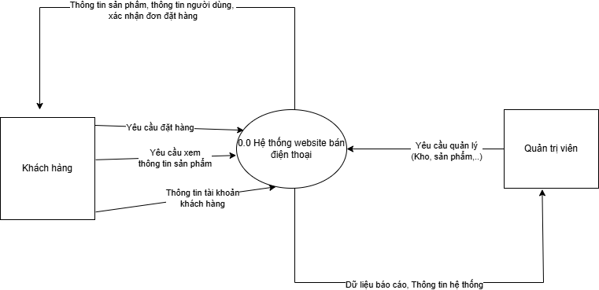

**Hình 2.1:** Sơ đồ DFD mức 0.

### **2.2.2 Sơ đồ DFD mức 1**

#### 2.2.2.1 Các thành phần trong sơ đồ

a. Các Tác nhân (External Entities)

Các tác nhân là các đối tượng nằm ngoài hệ thống nhưng tương tác trực tiếp, cung cấp hoặc nhận dữ liệu từ hệ thống.

* Khách hàng (Customer): Tác nhân chính thực hiện các hoạt động mua sắm, tìm kiếm sản phẩm.
* Quản trị viên (Administrator): Tác nhân quản lý toàn bộ hệ thống (sản phẩm, người dùng, đơn hàng, kho).

b. Các tiến trình (Processes)

Các tiến trình là các chức năng xử lý chính của hệ thống, biến đổi dữ liệu đầu vào thành dữ liệu đầu ra.

* 1.0 Xử lý bán hàng:
* Chịu trách nhiệm nhận yêu cầu từ Khách hàng.
* Tiến hành Đọc số lượng tồn từ DB_Warehouse và Đọc thông tin sản phẩm từ DB_Product để phản hồi.
* Nếu có yêu cầu đặt hàng, tiến trình này sẽ thực hiện Cập nhật kho (trừ tồn) và Ghi đơn hàng mới vào DB_Order.
* 2.0 Quản lý hệ thống:
* Chịu trách nhiệm về các yêu cầu quản trị từ Quản trị viên.
* Thực hiện việc đọc/ghi dữ liệu trên hầu hết các kho: DB_User, DB_Catergory, DB_Order, DB_Product.
* Đảm bảo dữ liệu danh mục, sản phẩm, và người dùng luôn được cập nhật.
* 3.0 Quản lý kho:
* Chịu trách nhiệm chuyên biệt về việc quản lý tồn kho vật lý.
* Lấy Dữ liệu tồn kho từ DB_Product và cập nhật vào DB_Warehouse.
* Cũng xử lý các yêu cầu Cập nhật kho từ Quản trị viên.

c. Các Kho dữ liệu (Data Stores)

Đây là nơi lưu trữ thông tin:

* DB_User: Lưu trữ Thông tin user (đăng ký, đăng nhập).
* DB_Warehouse: Lưu trữ Số lượng tồn kho thực tế.
* DB_Catergory: Lưu trữ Thông tin danh mục sản phẩm.
* DB_Order: Lưu trữ Thông tin đơn hàng đã được đặt.
* DB_Product: Lưu trữ chi tiết Thông tin sản phẩm (giá, mô tả, hình ảnh).

#### 2.2.2.2 Mô Tả Các Luồng Dữ Liệu (Data Flows)

Dữ liệu di chuyển theo các luồng sau:

a. Luồng Tác nhân ⬄ Tiến trình (Tương tác bên ngoài)

* Khách hàng gửi 🡪1.0 Xử lý bán hàng các yêu cầu: Yêu cầu xem sản phẩm, Yêu cầu đặt hàng.
* Xử lý bán hàng trả lời 🡪 Khách hàng bằng: Thông tin sản phẩm, Xác nhận đơn hàng.
* Quản trị viên gửi 🡪2.0 Quản lý hệ thống yêu cầu: Yêu cầu quản lý (sản phẩm, user...).
* Quản trị viên gửi 🡪 3.0 Quản lý kho yêu cầu: Yêu cầu cập nhật kho.
* 2.0 Quản lý hệ thống trả lời 🡪 Quản trị viên: Xác nhận, báo cáo.
* 3.0 Quản lý kho trả lời 🡪 Quản trị viên: Báo cáo tồn kho.

b. Luồng dữ liệu nội bộ (Giữa Tiến trình và Kho dữ liệu)

1. Luồng liên quan đến Đặt hàng (1.0 Xử lý bán hàng):

* Xử lý bán hàng 🡪 DB_Order: Ghi đơn hàng mới.
* Xử lý bán hàng ⬄ DB_Warehouse: Đọc số lượng tồn (trước khi đặt) và Cập nhật kho (sau khi đặt).
* Xử lý bán hàng 🡨 DB_Product: Thông tin sản phẩm (để hiển thị).

1. Luồng liên quan đến Quản lý (2.0 Quản lý hệ thống):

* 2.0 Quản lý hệ thống ⬄ DB_Product: Thông tin sản phẩm (thêm, sửa, xóa).
* 2.0 Quản lý hệ thống ⬄ DB_User: Thông tin user (quản lý người dùng).
* 2.0 Quản lý hệ thống ⬄ DB_Order: Thông tin đơn hàng (xem, theo dõi, hủy).
* 2.0 Quản lý hệ thống ⬄ DB_Catergory: Thông tin danh mục và Ghi danh mục mới.

1. Luồng liên quan đến Kho (3.0 Quản lý kho):

* 3.0 Quản lý kho 🡨 DB_Product: Dữ liệu tồn kho (để đồng bộ).
* 3.0 Quản lý kho ⬄ DB_Warehouse: Cập nhật tồn kho (ghi/đọc số lượng).

#### 2.2.2.3 Sơ đồ

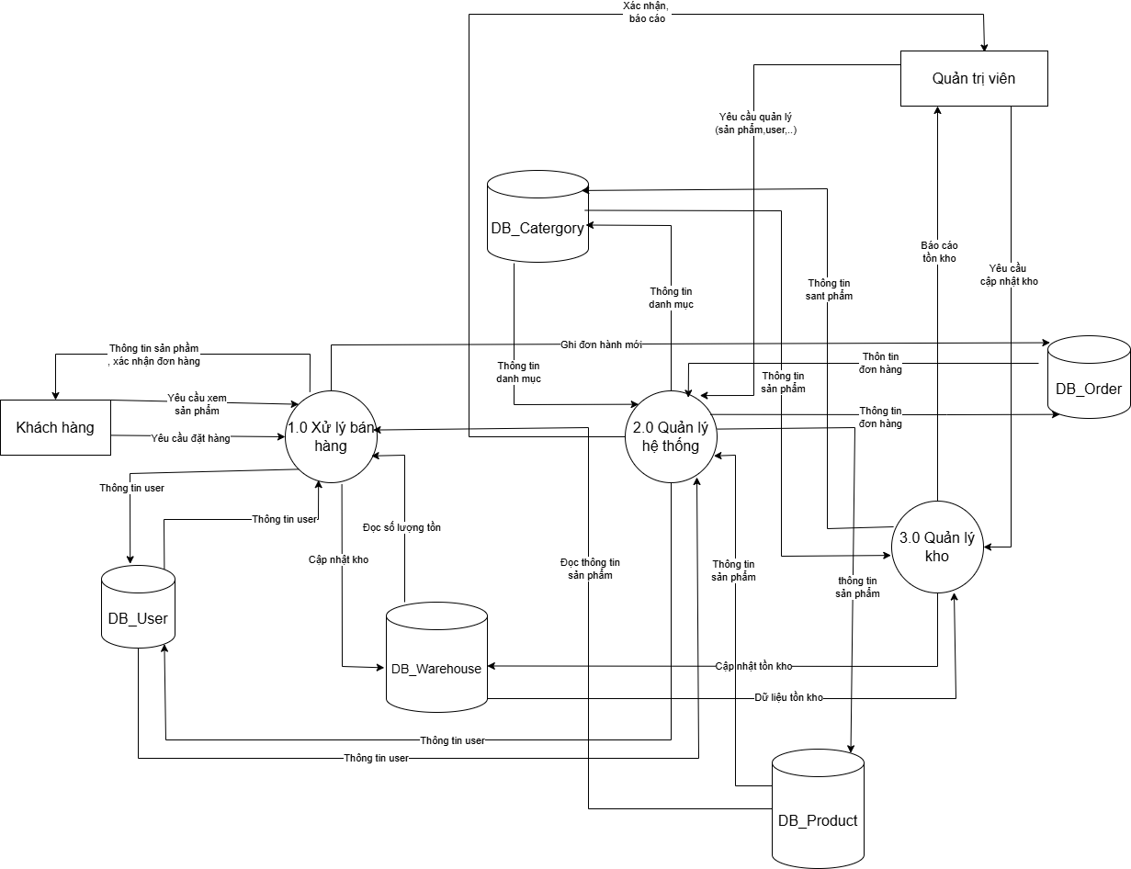

**Hình 2.2:** Sơ đồ DFD mức 1.

### **2.2.3 Sơ đồ DFD mức 2**

#### 2.2.3.1 DFD mức 2 cho tiến trình thứ nhất (1.0 Xử lý bán hàng):

Các Tác nhân (External Entities):

Trong sơ đồ mức 2 này, chỉ có một tác nhân chính tương tác trực tiếp với các tiến trình:

* Khách hàng (Customer): Là người khởi tạo và nhận dữ liệu từ tất cả các tiến trình con. Khách hàng gửi Yêu cầu sản phẩm, tìm kiếm, Chọn sản phẩm, sửa sản phẩm trong giỏ hàng, Thông tin đặt hàng, thanh toán, và thông tin đăng ký, đăng nhập. Đồng thời nhận lại Kết quả sản phẩm, Giỏ hàng hiện tại, Xác nhận đơn hàng, và trạng thái đăng nhập.

Các Tiến trình (Processes):

Tiến trình 1.0 được chia thành 4 chức năng con:

* Xem thông tin & tìm sản phẩm:
  + Chức năng này tiếp nhận Yêu cầu sản phẩm, tìm kiếm từ Khách hàng.
  + Nó truy vấn DB_Category để lấy Thông tin danh mục và DB_Product để lấy Đọc sản phẩm chi tiết.
  + Đồng thời, nó kiểm tra Số lượng tồn kho từ DB_Warehouse.
  + Sau đó, nó trả về Kết quả sản phẩm cho Khách hàng.
* 1.2 Quản lý giỏ hàng:
  + Tiến trình này nhận Chọn sản phẩm, sửa sản phẩm trong giỏ hàng từ Khách hàng.
  + Nó cần đọc Thông tin sản phẩm từ DB_Product và Đọc tồn kho từ DB_Warehouse để đảm bảo sản phẩm còn hàng.
  + Kết quả là trả về Giỏ hàng hiện tại cho Khách hàng.
* 1.3 Đặt hàng, thanh toán:
  + Tiến trình này nhận Thông tin đặt hàng, thanh toán cuối cùng từ Khách hàng.
  + Đây là chức năng quan trọng nhất: nó Đọc sản phẩm từ DB_Product và Đọc tồn kho từ DB_Warehouse.
  + Sau khi xác nhận đơn, nó thực hiện Cập nhật tồn kho (giảm số lượng) vào DB_Warehouse và ghi Đơn hàng mới cùng Chi tiết đơn hàng vào DB_Order.
  + Cuối cùng, nó gửi Xác nhận đơn hàng cho Khách hàng.
* 1.4 Đăng ký, đăng nhập:
  + Chức năng này nhận Thông tin đăng ký, đăng nhập từ Khách hàng.
  + Nó tương tác trực tiếp với DB_User để thực hiện Đọc & ghi User.
  + Phản hồi lại Trạng thái đăng nhập (thành công/thất bại) cho Khách hàng.

Các Kho dữ liệu (Data Stores):

* DB_Category: Lưu trữ Thông tin danh mục, được đọc bởi 1.1 để phân loại sản phẩm.
* DB_Warehouse: Lưu trữ Số lượng tồn kho, là kho dữ liệu quan trọng được các tiến trình 1.1, 1.2, 1.3 Đọc để kiểm tra và được 1.3 Ghi để cập nhật tồn kho sau khi bán.
* DB_Product: Lưu trữ chi tiết Thông tin sản phẩm, được tiến trình 1.1, 1.2, 1.3 Đọc để lấy dữ liệu hiển thị và xử lý đơn hàng.
* DB_Order: Lưu trữ Đơn hàng mới và Chi tiết đơn hàng, được tiến trình 1.3 Ghi sau khi hoàn tất thanh toán.
* DB_User: Lưu trữ Thông tin user, được tiến trình 1.4 Đọc & ghi để xử lý nghiệp vụ xác thực người dùng.

Mô tả các Luồng Dữ liệu (Data Flows):

1.Luồng dữ liệu giữa Khách hàng và Hệ thống:

* Khách hàng 🡪 1.1: Yêu cầu sản phẩm, tìm kiếm.
* 1.1 🡪 Khách hàng: Kết quả sản phẩm.
* Khách hàng 🡪 1.2: Chọn sản phẩm, sửa sản phẩm trong giỏ hàng.
* 1.2 🡪 Khách hàng: Giỏ hàng hiện tại.
* Khách hàng 🡪 1.3: Thông tin đặt hàng, thanh toán.
* 1.3 🡪 Khách hàng: Xác nhận đơn hàng.
* Khách hàng ⬄ 1.4: Gửi Thông tin đăng ký, đăng nhập và nhận lại Trạng thái đăng nhập.

2.Luồng dữ liệu Nội bộ (Giữa Tiến trình và Kho dữ liệu):

* 1.1 đọc Thông tin danh mục từ DB_Category, Số lượng tồn kho từ DB_Warehouse và Thông tin sản phẩm từ DB_Product.
* 1.2 đọc Đọc tồn kho từ DB_Warehouse và Thông tin sản phẩm từ DB_Product.
* 1.3 đọc Thông tin sản phẩm và Đọc tồn kho; sau đó ghi Cập nhật tồn kho vào DB_Warehouse và ghi Đơn hàng mới, Chi tiết đơn hàng vào DB_Order.
* 1.4 trao đổi Đọc & ghi User với DB_User.

Sơ đồ:

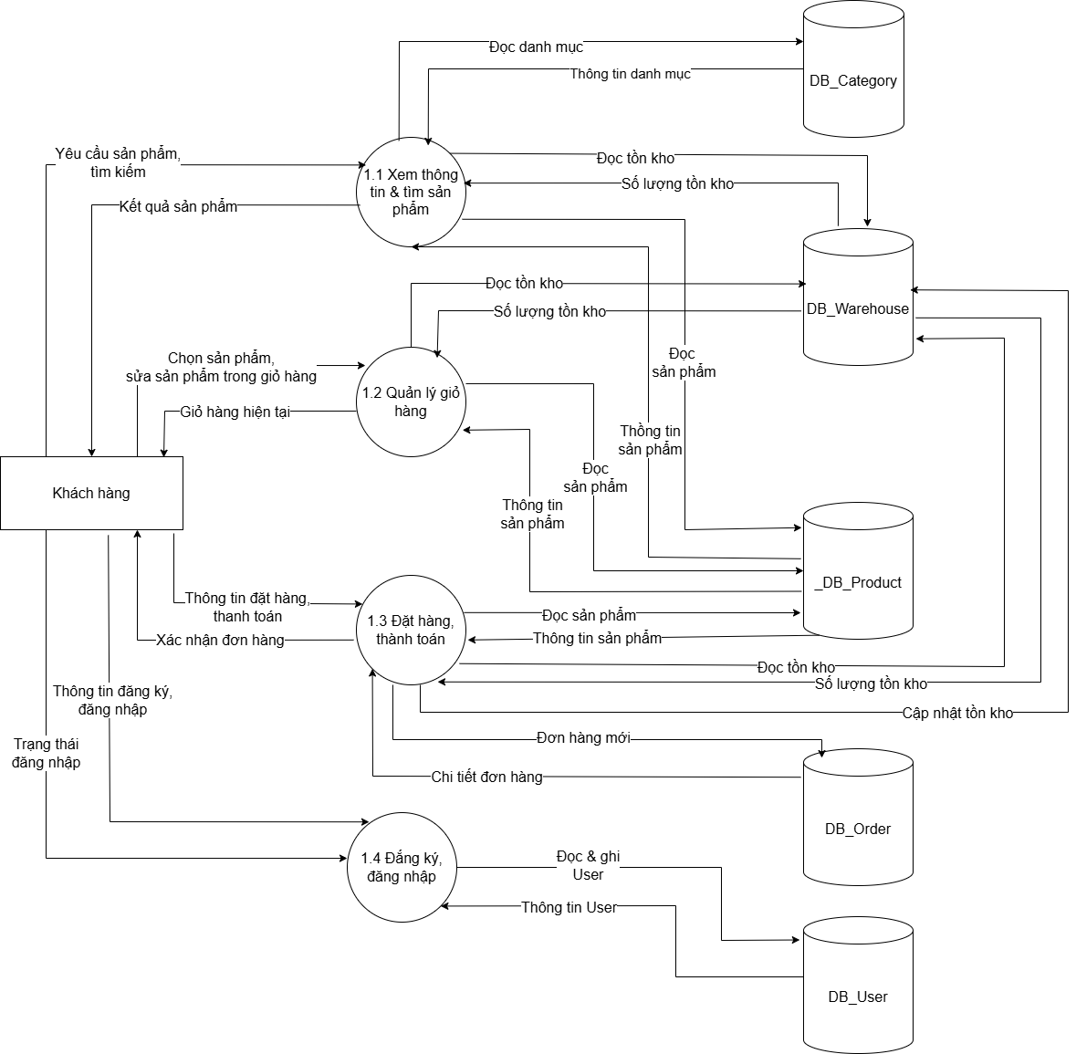

**Hình 2.3:** Sơ đồ DFD mức 2 (Xử lý bán hàng).

#### 2.2.3.2 DFD mức 2 cho tiến trình thứ hai (2.0 Quản lý hệ thống):

Các Tác nhân (External Entities):

* Quản trị viên (Administrator): Là tác nhân duy nhất tương tác với tiến trình quản lý hệ thống. Vai trò của họ là gửi các Yêu cầu quản lý (sản phẩm, danh mục, đơn hàng, người dùng) và nhận lại các Báo cáo tương ứng từ hệ thống.

Các Tiến trình (Processes):

Tiến trình 2.0 được phân rã thành 4 chức năng quản lý độc lập, mỗi chức năng tương ứng với một loại dữ liệu chính:

* 2.1 Quản lý sản phẩm:
  + Tiếp nhận Yêu cầu quản lý sản phẩm (thêm, sửa, xóa thông tin sản phẩm) từ Quản trị viên.
  + Nó tương tác với DB_Product để đọc/ghi Thông tin sản phẩm.
  + Trả về Báo cáo sản phẩm cho Quản trị viên (ví dụ: danh sách, chi tiết sản phẩm).
* 2.2 Quản lý danh mục:
  + Tiếp nhận Yêu cầu quản lý danh mục (thêm, sửa, xóa danh mục) từ Quản trị viên.
  + Nó tương tác với DB_Category để đọc/ghi Thông tin danh mục.
  + Trả về Báo cáo danh mục cho Quản trị viên.
* 2.3 Quản lý đơn hàng:
  + Tiếp nhận Yêu cầu quản lý đơn hàng (xem, xác nhận, hủy đơn hàng) từ Quản trị viên.
  + Nó chỉ cần đọc Thông tin đơn hàng từ DB_Order để xử lý và báo cáo. (Trong DFD này, việc cập nhật trạng thái đơn hàng được ngầm hiểu là một phần của luồng này).
  + Trả về Báo cáo đơn hàng cho Quản trị viên.
* 2.4 Quản lý người dùng:
* Tiếp nhận Yêu cầu quản lý người dùng (xem, khóa, kích hoạt tài khoản) từ Quản trị viên.
* Nó chỉ cần đọc Thông tin người dùng từ DB_User để xử lý và báo cáo.
* Trả về Báo cáo người dùng cho Quản trị viên.

Các Kho dữ liệu (Data Stores):

Mỗi tiến trình con tương tác với một kho dữ liệu chuyên biệt:

* DB_Product: Lưu trữ chi tiết Thông tin sản phẩm, được tiến trình 2.1 Quản lý sản phẩm trao đổi (đọc và ghi).
* DB_Category: Lưu trữ Thông tin danh mục, được tiến trình 2.2 Quản lý danh mục trao đổi (đọc và ghi).
* DB_Order: Lưu trữ Thông tin đơn hàng, được tiến trình 2.3 Quản lý đơn hàng đọc.
* DB_User: Lưu trữ Thông tin người dùng, được tiến trình 2.4 Quản lý người dùng đọc.

Mô tả các Luồng Dữ liệu (Data Flows)

Luồng dữ liệu trong sơ đồ này thể hiện rõ ràng mô hình request-response (yêu cầu-phản hồi) giữa Quản trị viên và hệ thống quản lý.

1. Luồng dữ liệu Tác nhân ⬄ Tiến trình (Yêu cầu và Báo cáo):
   * Quản trị viên gửi 🡪 2.1 Quản lý sản phẩm: Yêu cầu quản lý sản phẩm.
   * 2.1 Quản lý sản phẩm trả lời 🡪 Quản trị viên: Báo cáo sản phẩm.
   * Quản trị viên gửi 🡪 2.2 Quản lý danh mục: Yêu cầu quản lý danh mục.
   * 2.2 Quản lý danh mục trả lời 🡪 Quản trị viên: Báo cáo danh mục.
   * Quản trị viên gửi 🡪 2.3 Quản lý đơn hàng: Yêu cầu quản lý đơn hàng.
   * 2.3 Quản lý đơn hàng trả lời 🡪 Quản trị viên: Báo cáo đơn hàng.
   * Quản trị viên gửi 🡪 2.4 Quản lý người dùng: Yêu cầu quản lý người dùng.
   * 2.4 Quản lý người dùng trả lời 🡪 Quản trị viên: Báo cáo người dùng.
2. Luồng dữ liệu Nội bộ (Giữa Tiến trình và Kho dữ liệu):
   * 2.1 Quản lý sản phẩm trao đổi Thông tin sản phẩm (đọc/ghi) với DB_Product.
   * 2.2 Quản lý danh mục trao đổi Thông tin danh mục (đọc/ghi) với DB_Category.
   * 2.3 Quản lý đơn hàng đọc Thông tin đơn hàng từ DB_Order.
   * 2.4 Quản lý người dùng đọc Thông tin người dùng từ DB_User.

Sơ đồ:

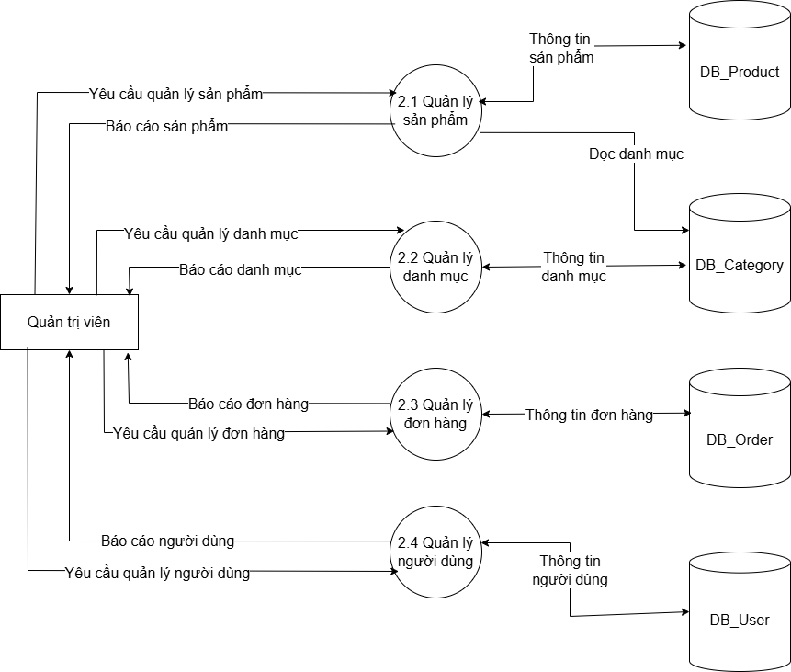

**Hình 2.4:** Sơ đồ DFD mức 2 (Quản lý hệ thống).

#### 2.2.3.3 DFD mức 2 cho tiến trình thứ ba (3.0 Quản lý kho):

Các Tác nhân (External Entities):

* Quản trị viên (Administrator): Là tác nhân duy nhất tương tác với tiến trình quản lý kho. Họ là người gửi Yêu cầu cập nhật số lượng (nhập hàng, điều chỉnh) và Yêu cầu xem tồn kho, đồng thời nhận lại Báo cáo tồn kho.

Các Tiến trình (Processes):

Tiến trình 3.0 được phân rã thành hai chức năng chính:

* 3.1 Cập nhật tồn kho:
  + Chức năng này nhận Yêu cầu cập nhật số lượng từ Quản trị viên (ví dụ: khi nhập hàng mới).
  + Nó cần Đọc sản phẩm từ DB_Product để đảm bảo tính chính xác của sản phẩm.
  + Sau đó, nó thực hiện luồng Cập nhật (Ghi) dữ liệu số lượng tồn kho mới vào DB_Warehouse.
* 3.2 Xem báo cáo tồn kho:
  + Chức năng này nhận Yêu cầu xem tồn kho từ Quản trị viên.
  + Nó cần Đọc tồn kho từ DB_Warehouse để lấy số lượng hiện tại.
  + Nó cũng cần Đọc sản phẩm từ DB_Product để ghép thông tin chi tiết (tên, mã sản phẩm) với số lượng tồn kho.
  + Cuối cùng, nó tổng hợp và trả về Báo cáo tồn kho cho Quản trị viên.

Các Kho dữ liệu (Data Stores):

Các tiến trình quản lý kho tương tác với hai kho dữ liệu chính:

* DB_Product: Lưu trữ chi tiết thông tin sản phẩm (tên, mã, v.v.), được cả hai tiến trình 3.1 Cập nhật tồn kho và 3.2 Xem báo cáo tồn kho Đọc sản phẩm để đảm bảo tính toàn vẹn và hiển thị đầy đủ thông tin.
* DB_Warehouse: Lưu trữ số lượng tồn kho thực tế, là nơi tiến trình 3.1 Cập nhật tồn kho Ghi dữ liệu và tiến trình 3.2 Xem báo cáo tồn kho Đọc tồn kho để báo cáo.

Mô tả các Luồng Dữ liệu (Data Flows):

1.Luồng dữ liệu Tác nhân ⬄Tiến trình (Yêu cầu và Báo cáo):

* Quản trị viên gửi 🡪 3.1 Cập nhật tồn kho: Yêu cầu cập nhật số lượng.
* Quản trị viên gửi 🡪 3.2 Xem báo cáo tồn kho: Yêu cầu xem tồn kho.
* 3.2 Xem báo cáo tồn kho trả lời 🡪 Quản trị viên: Báo cáo tồn kho.

2.Luồng dữ liệu Nội bộ (Giữa Tiến trình và Kho dữ liệu):

* 3.1 Cập nhật tồn kho:
  + Đọc Đọc sản phẩm từ DB_Product (để xác minh sản phẩm cần cập nhật).
  + Ghi Cập nhật 🡪 DB_Warehouse (ghi số lượng tồn mới).
* 3.2 Xem báo cáo tồn kho:
  + Đọc Đọc sản phẩm từ DB_Product (lấy thông tin chi tiết sản phẩm).
  + Đọc Đọc tồn kho 🡪 DB_Warehouse (lấy số lượng tồn hiện tại).

Sơ đồ:

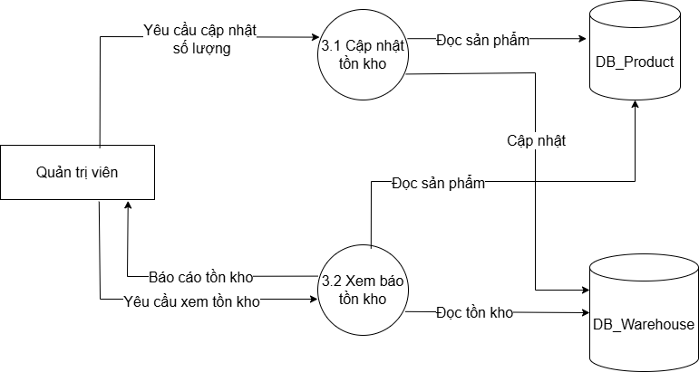

**Hình 2.5:** Sơ đồ DFD mức 2 (Quản lý kho).

## **2.2 SƠ ĐỒ THỰC THỂ - QUAN HỆ (ERD)**

### **2.2.1 Sơ đồ thực thể - mối liên kết**

#### 2.2.1.1 Sơ đồ

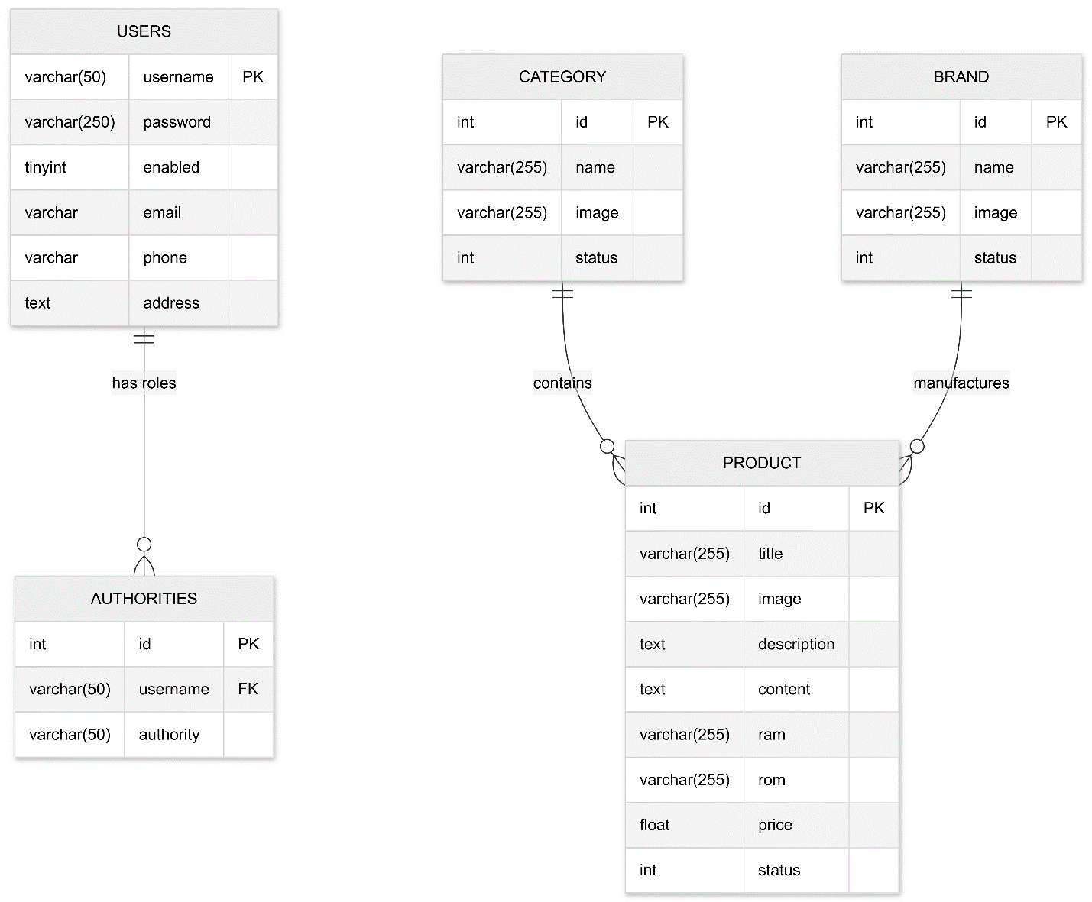

**Hình 2.6:** Sơ đồ thực thể quan hệ-ERD.

#### 2.2.1.2 Mô tả các loại thực thể và bảng dữ liệu

Loại thực thể USERS

|  |  |  |  |  |  |
| --- | --- | --- | --- | --- | --- |
| **Mô tả:** Lưu trữ thông tin tài khoản người dùng và khách hàng trong hệ thống. | | | | | |
| **Thuộc tính** | **Kiểu** | **K** | **U** | **M** | **Diễn giải** |
| username | Varcahr(50) | X | X | X | Tên đăng nhập |
| password | Varchar(50) |  |  | X | Mật khẩu |
| enabled | Tinyint |  |  | X | Trạng thái (ADMIN, MANAGER, EMPLOYEE) |
| email | Varchar(255) |  | X | X | Email người dùng |
| phone | Varchar(20) |  |  |  | Số điện thoại |
| address | Text |  |  |  | Địa chỉ mặc định |

Loại thực thể AUTHORITIES

|  |  |  |  |  |  |
| --- | --- | --- | --- | --- | --- |
| **Mô tả:** Lưu trữ quyền hạn (Role) của từng user (theo chuẩn Spring Security JDBC). | | | | | |
| **Thuộc tính** | **Kiểu** | **K** | **U** | **M** | **Diễn giải** |
| id | Int | X | X | X | ID tự tăng |
| username | Varchar(50) |  |  | X | Tên đăng nhập (FK tham chiếu bảng USERS) |
| authority | Varchar(50) |  |  | X | Tên quyền (ADMIN, MANAGER, EMPLOYEE) |

Loại thực thể CATEGORY

|  |  |  |  |  |  |
| --- | --- | --- | --- | --- | --- |
| **Mô tả:** Phân loại sản phẩm (ví dụ: Điện thoại, Phụ kiện...). | | | | | |
| **Thuộc tính** | **Kiểu** | **K** | **U** | **M** | **Diễn giải** |
| id | Int | X | X | X | Mã danh mục (Tự tăng) |
| name | Varchar(255) |  |  | X | Tên danh mục |
| image | Varchar(255) |  |  |  | Link ảnh đại diện danh mục |
| status | Int |  |  | X | Trạng thái hiển thị (1: Hiển, 2: Ẩn) |

Loại thực thể BRAND

|  |  |  |  |  |  |
| --- | --- | --- | --- | --- | --- |
| **Mô tả:** Lưu thông tin thương hiệu của sản phẩm. | | | | | |
| **Thuộc tính** | **Kiểu** | **K** | **U** | **M** | **Diễn giải** |
| id | Int | X | X | X | Mã thương hiệu (Tự tăng) |
| name | Varchar(255) |  |  | X | Tên thương hiệu |
| image | Varchar(255) |  |  |  | Link ảnh đại diện thương hiệu |
| status | Int |  |  | X | Trạng thái hiển thị (1: Hiện, 2: Ẩn) |

Loại thực thể PRODUCTS

|  |  |  |  |  |  |
| --- | --- | --- | --- | --- | --- |
| **Mô tả:** Lưu trữ thông tin chi tiết của sản phẩm bán ra. | | | | | |
| **Thuộc tính** | **Kiểu** | **K** | **U** | **M** | **Diễn giải** |
| id | Int | X | X | X | Mã sản phẩm (Tự tăng) |
| tilte | Varchar(255) |  |  | X | Tên sản phẩm |
| image | Varchar(255) |  |  |  | Ảnh đại diện sản phẩm |
| discription | Text |  |  |  | Mô tả ngắn |
| content | Text |  |  |  | Bài viết chi tiết sản phẩm |
| ram | Varchar(50) |  |  |  | Thông số RAM |
| rom | Varchar(50) |  |  |  | Bộ nhớ trong |
| id_cate | Int |  |  | X | Mã danh mục (FK) |
| id_brand | Int |  |  | X | Mã thương hiệu (FK) |
| status | Int |  |  | X | Trạng thái hiển thị (1: Hiện, 2: Ẩn) |

#### 2.2.1.3 Mô tả ràng buộc nghiệp vụ

* **Phân hệ Người dùng và Bảo mật (User & Security)**
* **Tính duy nhất của tài khoản:** Trong hệ thống, username (tên đăng nhập) và email của người dùng bắt buộc phải là duy nhất. Không được phép tồn tại hai tài khoản có cùng tên đăng nhập hoặc cùng địa chỉ email để tránh xung đột dữ liệu.
* **Bảo mật mật khẩu:** Mật khẩu người dùng không được lưu dưới dạng văn bản rõ (plain text) trong cơ sở dữ liệu. Bắt buộc phải được mã hóa một chiều (sử dụng thuật toán như BCrypt hoặc Argon2) trước khi lưu để đảm bảo an toàn.
* **Điều kiện đăng nhập:** Người dùng chỉ được phép đăng nhập vào hệ thống Admin khi trạng thái tài khoản đang hoạt động dưới quyền Admin, Manager. Hệ thống cần chặn các tài khoản chỉ là Employee và Customer, họ chỉ có thể xem giao diện home của hệ thống.
* **Ràng buộc phân quyền:** Việc cấp quyền (Role) cho một tài khoản chỉ thực hiện được khi tài khoản đó username đã tồn tại trong bảng người dùng.
* **Phân hệ Quản lý Sản phẩm (Product)**
* **Giá bán hợp lệ:** Giá sản phẩm (price) khi nhập liệu phải là số dương (lớn hơn hoặc bằng 0). Hệ thống phải ngăn chặn việc nhập giá âm.
* **Phân loại bắt buộc:** Một sản phẩm khi được tạo mới bắt buộc phải thuộc về một Danh mục (category) và một Thương hiệu (brand) cụ thể để phục vụ cho việc tìm kiếm và lọc sản phẩm.
* **Cơ chế xóa mềm (Soft Delete):** Đối với sản phẩm đã từng phát sinh giao dịch (có trong đơn hàng cũ), không được phép xóa vĩnh viễn khỏi cơ sở dữ liệu. Thay vào đó, chỉ cập nhật trạng thái (status) sang ngưng hoạt động/ẩn để giữ lại lịch sử giao dịch cho các báo cáo thống kê.
* **Ràng buộc Toàn vẹn tham chiếu (Referential Integrity)**
* **Ràng buộc xóa danh mục/thương hiệu:** Không được phép xóa một danh mục (Category) nếu vẫn còn sản phẩm thuộc danh mục đó. Tương tự, không được xóa một thương hiệu nếu trong thương hiệu đó vẫn còn sản phẩm thuộc thương hiệu đó. Phải chuyển dữ liệu hoặc xóa dữ liệu con trước khi xóa dữ liệu cha.

# **Chương 3. GIAO DIỆN VÀ CHỨC NĂNG**

## **3.1 THÀNH PHẦN GIAO DIỆN**

### **3.1.1 Giao diện quản lý sản phẩm Admin**

#### 3.1.1.1 Giao diện đăng nhập

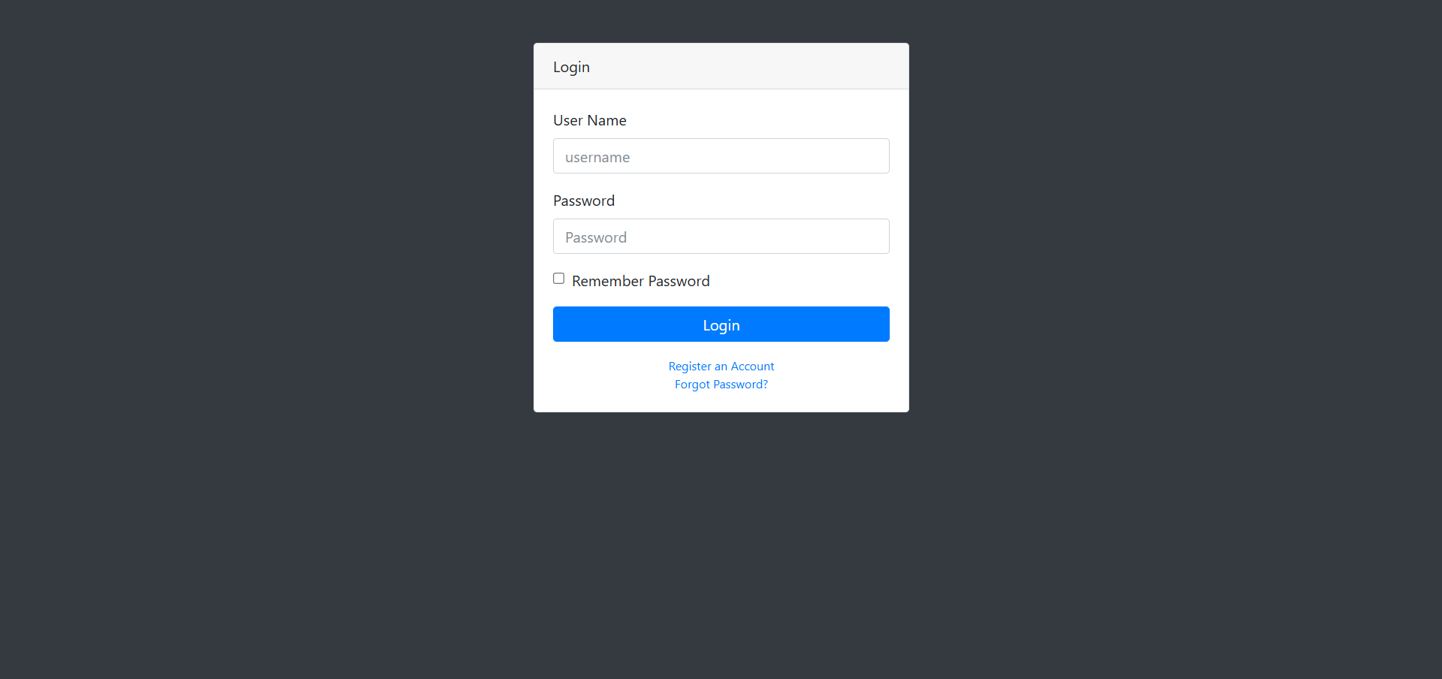

**Hình 3.1** Giao diện đăng nhập.

Thành phần giao diện:

* Form login được đặt ở giữa với tông màu trắng.
* Các Labels, Textbox nằm bên trong form login gồm: Username, passoword.
* Các ô Check Box, Button login nằm bên trong form gồm: Ghi nhớ mật khẩu và đăng nhập vào hệ thống.
* Các liên kết bên dưới Button bao gồm: Chuyển form đăng ký, quên mật khẩu.

#### 3.1.1.2 Giao diện đăng xuất

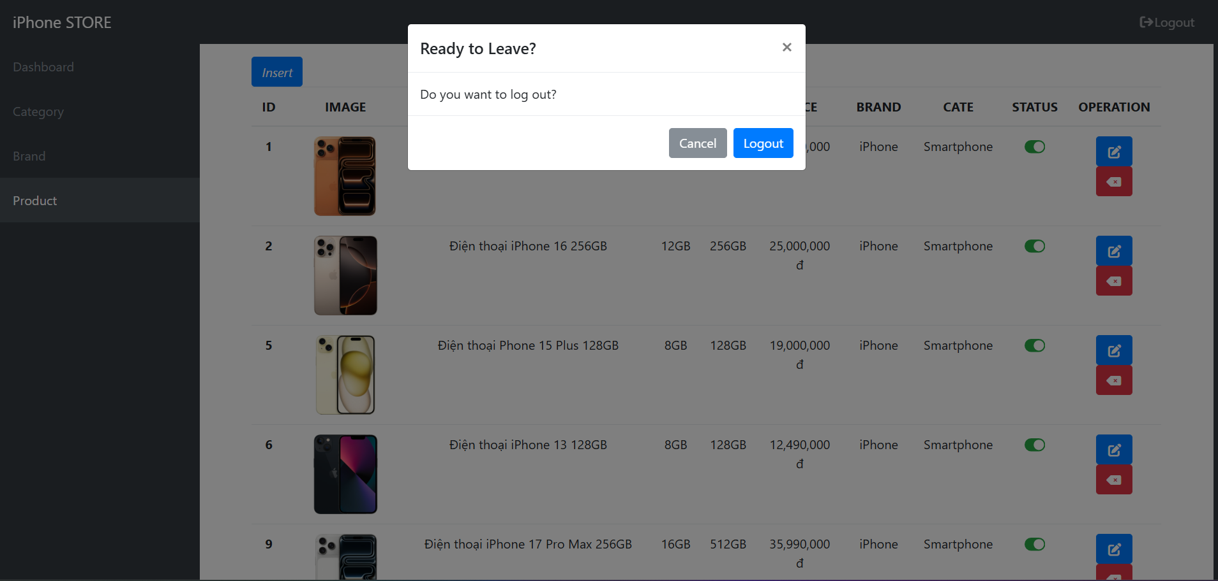

**Hình 3.2** Giao diện đăng xuất

Thành phần giao diện:

* Hiển thị thông báo bao gồm: Câu hỏi, Button hủy và đăng xuất.

#### 3.1.1.3 Giao diện quản lý sản phẩm

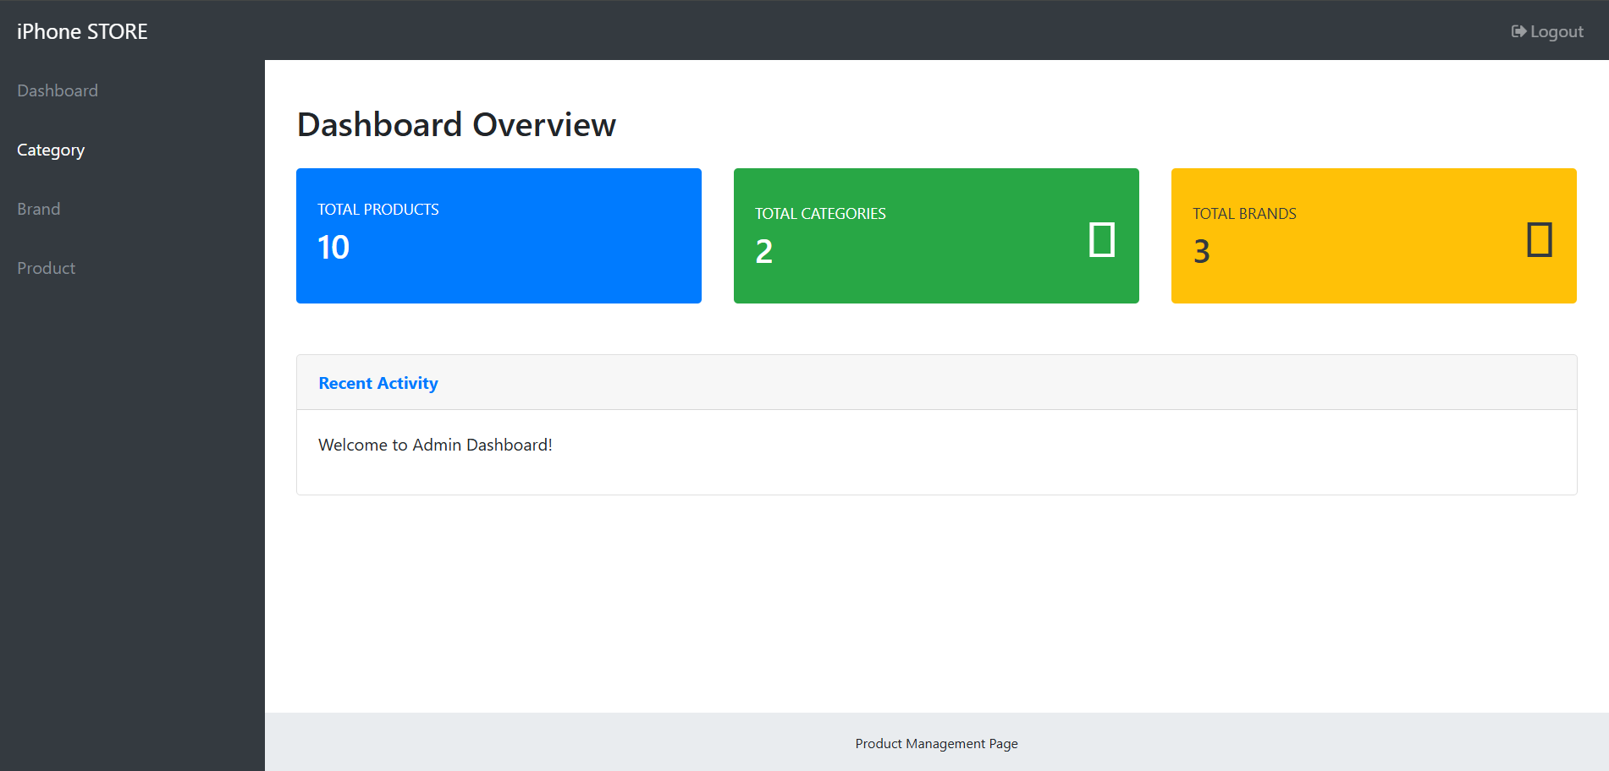

**Hình 3.3** Giao diện quản lý sản phẩm

Thành phần giao diện:

* Thanh menu trênbao gồm các thành phần: Logo shop (iPhone STORE), Log Out.
* Thanh menu dưới chứa các thành phần gồm: Dashboard, Category, Brand, Product.
* Thanh Footer bên dưới hiển thị thồn tin trang.

#### 3.1.1.4 Giao diện Dashboard

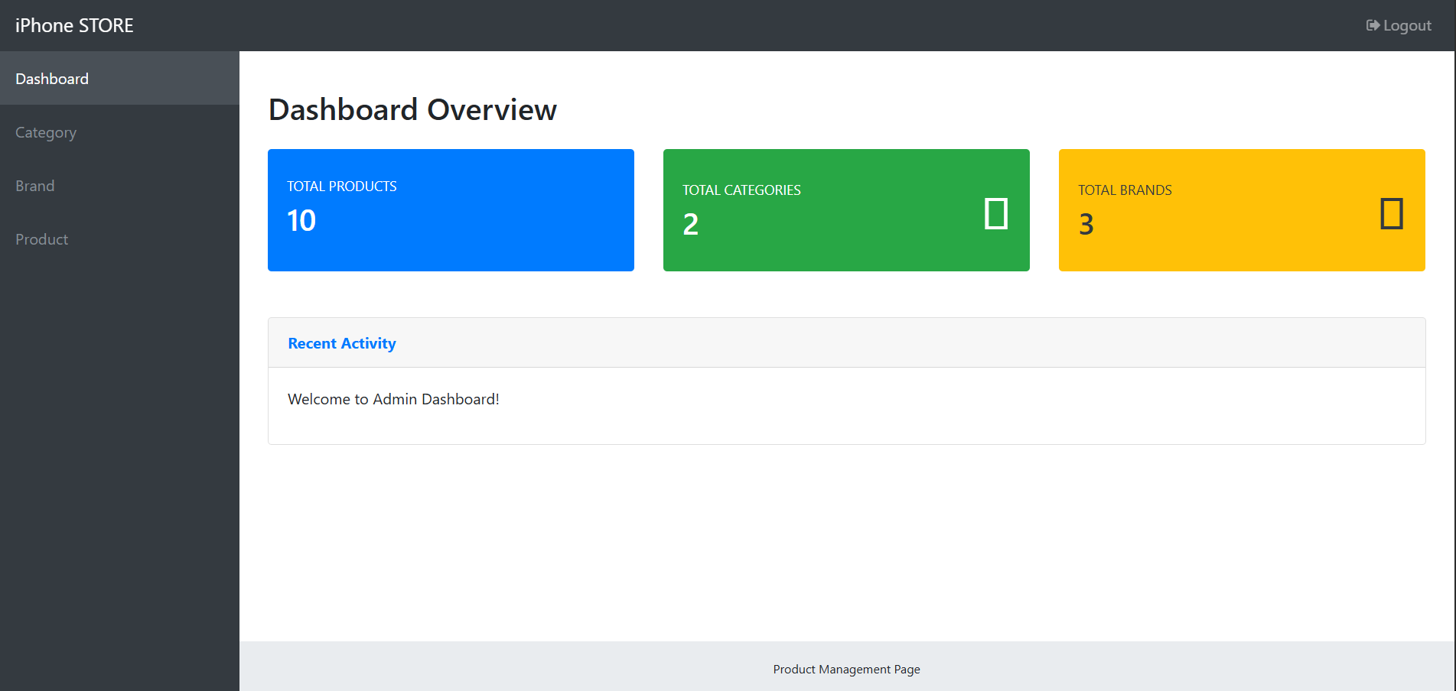

**Hình 3.4** Giao diện chính Dashboard

Thành phần giao diện:

* Ô màu xanh nước hiển thị số lượng sản phẩm mà hệ thống đang lưu trữ.
* Ô màu xanh lá hiển thị số dạnh mục hiện có.
* Ô màu vàng hiển thị số thương hiệu hiện có.
* Ô chào mừng đến vớ trang Dasboard.

#### 3.1.1.5 Giao diện Category

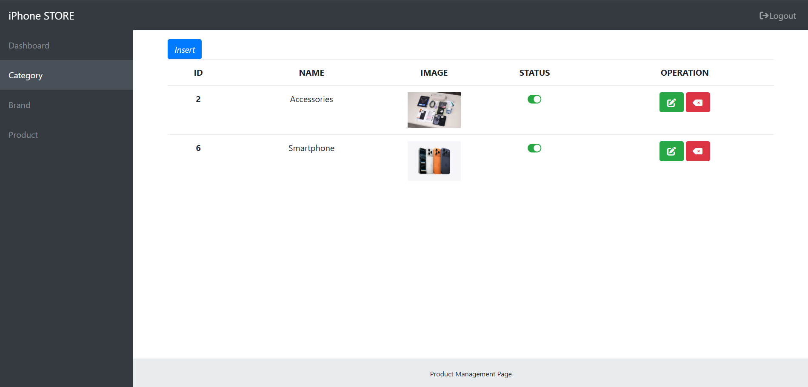

**Hình 3.5** Giao diện Category.

Thành phần giao diện:

* Nút Insert (màu xanh nước biển): dùng để thêm danh mục mới.
* List hiển thị danh mục bao gồm: ID, NAME, IMAGE, STATUS, OPERATION.
* Trong List sẽ hiển thị danh sách danh mục gồm: Id danh mục, tên danh mục, ảnh đại diện chính, trạng thái (On/Off), chức năng (delete/edit).

#### 3.1.1.6 Giao diện Brand

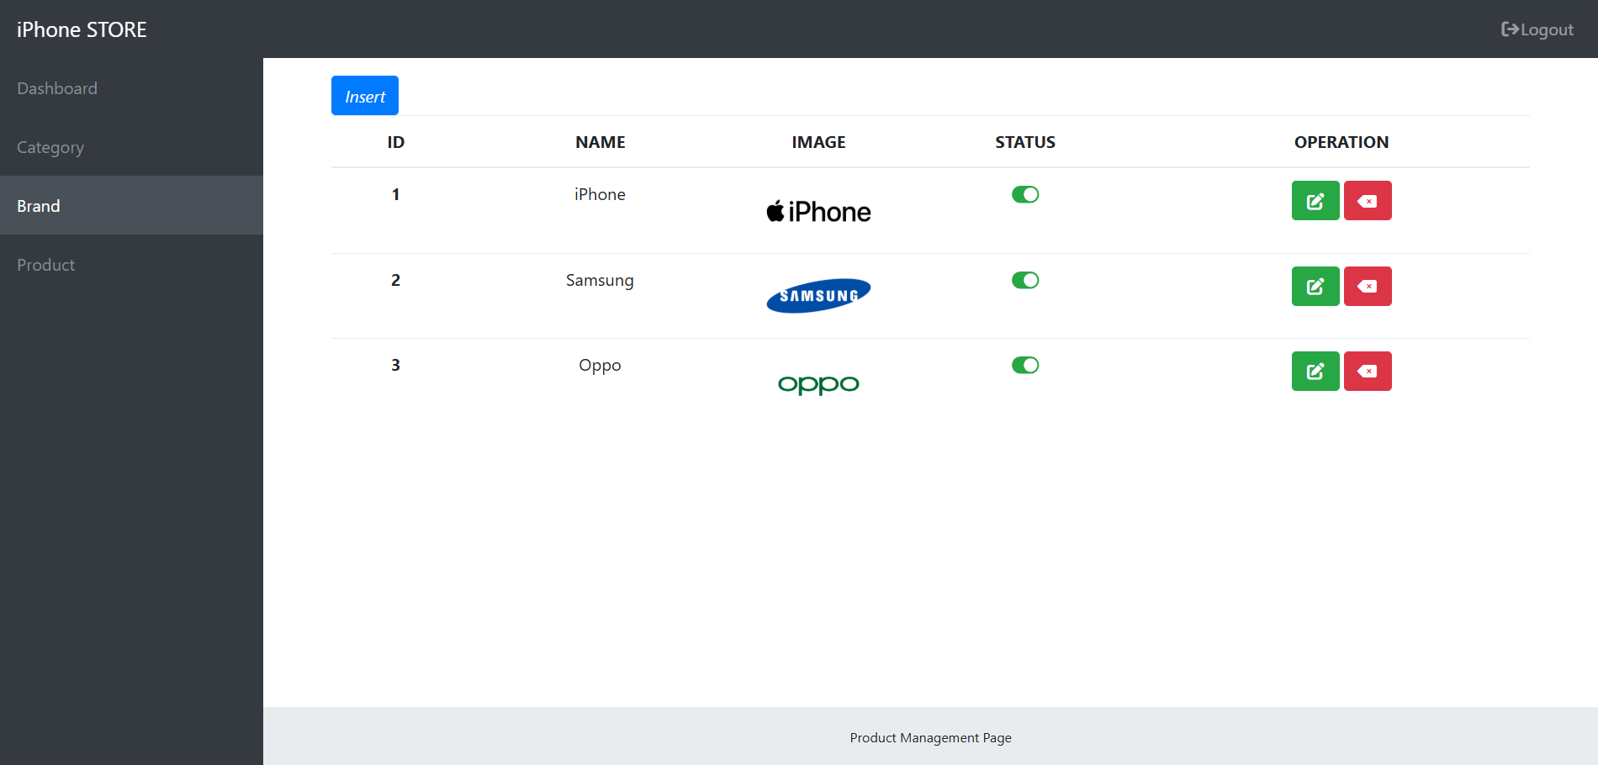

**Hình 3.6** Giao diện Brand.

Thành phần giao diện:

* Nút Insert (màu xanh nước biển): dùng để thêm thương hiệu mới.
* List hiển thị thương hiệu bao gồm: ID, NAME, IMAGE, STATUS, OPERATION.
* Trong List sẽ hiển thị danh sách thương hiệu gồm: Id thương hiệu, tên thương hiệu, ảnh logo thương hiệu, trạng thái (On/Off), chức năng (delete/edit).

#### 3.1.1.7 Giao diện Product

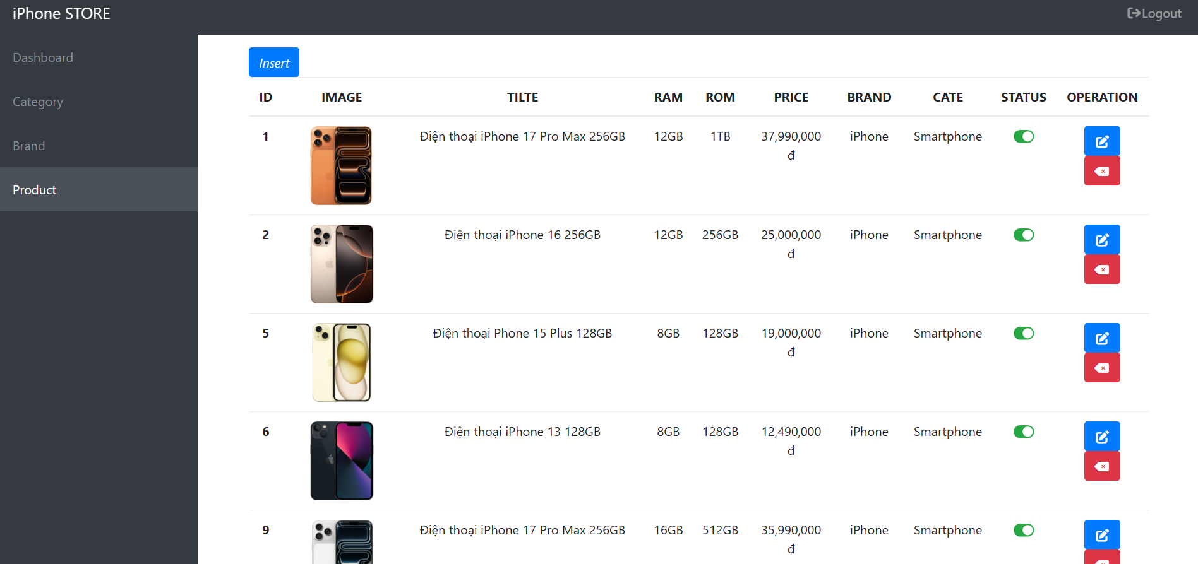

**Hình 3.7** Giao diện Product.

Thành phần giao diện:

* Nút Insert (màu xanh nước biển): dùng để thêm sản phẩm mới.
* List hiển thị sản phẩm bao gồm: ID, IMAGE, TILTE, RAM, ROM, PRICDE, BRAND, CATEGORY, STATUS, OPERATION.
* Trong List sẽ hiển thị danh sách sản phẩm gồm: Id sản phẩm, ảnh đại diện chính, tên sản phẩm, thông số (RAM/ROM), giá bán, thương hiệu, danh mục, trạng thái (On/Off), chức năng (edit/delete).

### **3.1.2 Giao diện người dùng**

#### 3.1.2.1 Giao diện trang chủ (Home)

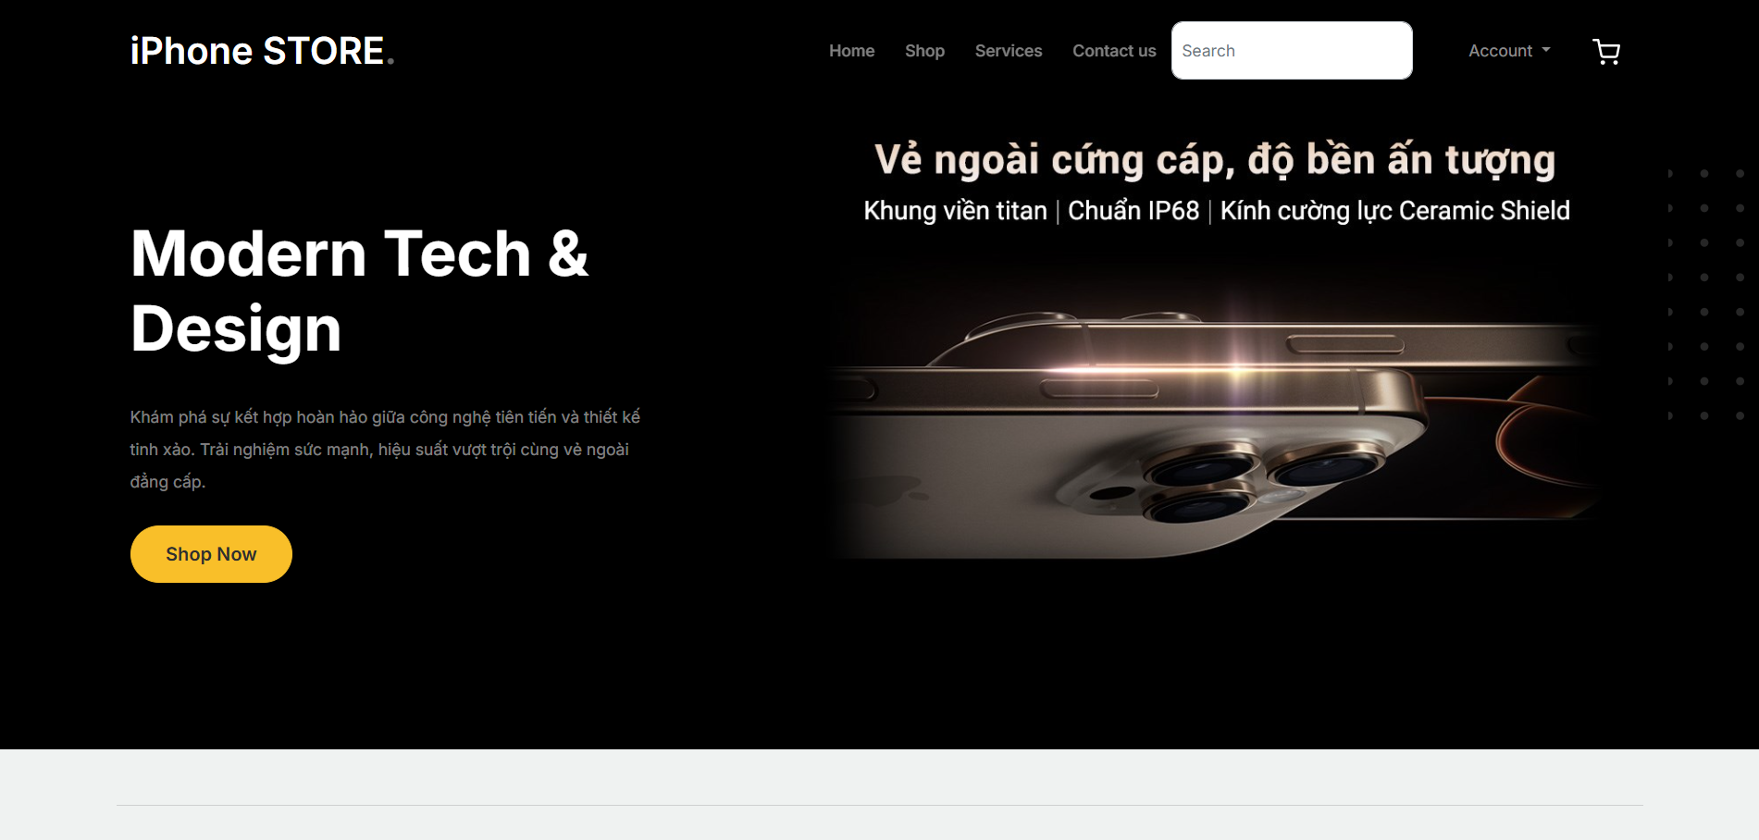

**Hình 3.8** Giao diện trang chủ (Menu và Hero section).

Thành phần giao diện:

* Thanh menu gồm các thành phần: Logo shop, Home, Shop, Service, Contactus, thanh tìm kiếm, Account, Cart.
* Hero section gồm các thành phần: Hiện thị tựa đề, thông tin giới thiệu sản phẩm, Button mua, ảnh minh họa cho sản phẩm.

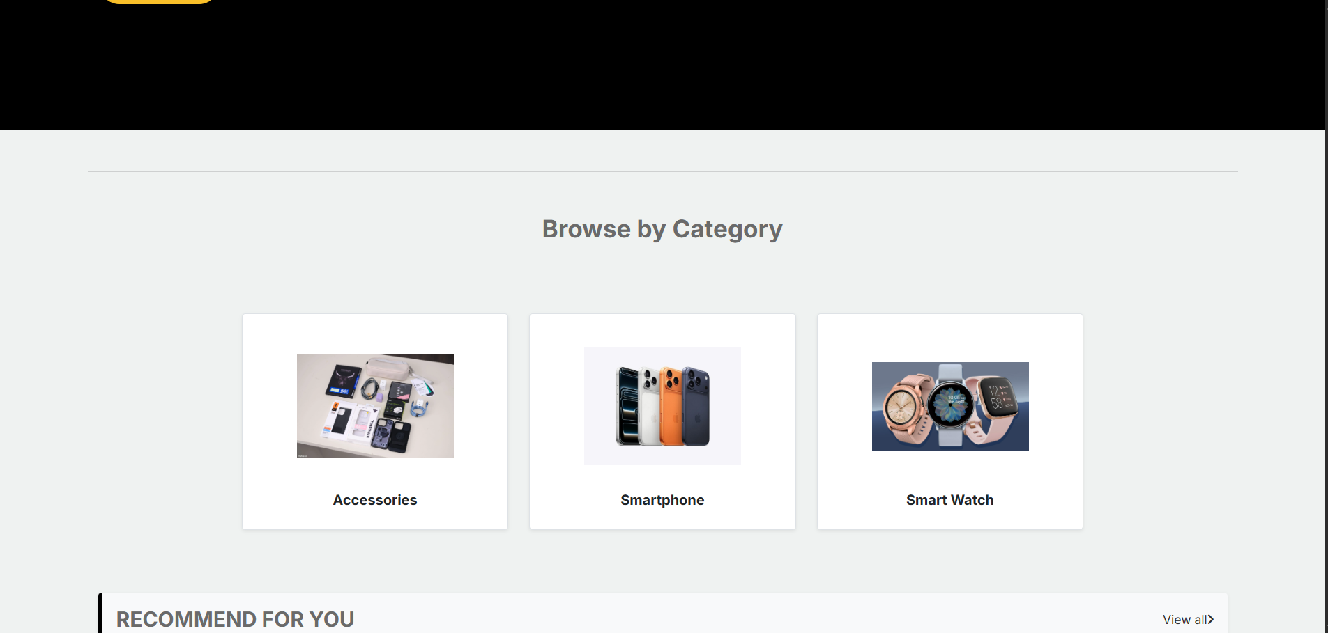

**Hình 3.9** Giao diện trang chủ (Menu Category).

Thành phần giao diện:

* Tiêu đề: “Browse by Category”.
* Hiển thị danh sách các danh mục hiển có dưới dạng một ô vuông bao gồm: Ảnh đại diện danh mục, tên danh mục.

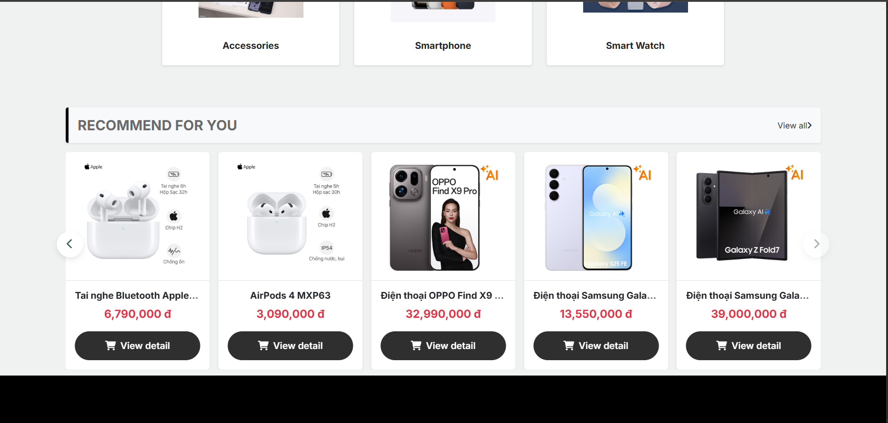

**Hình 3.10** Giao diện trang chủ (Sản phẩm đề xuất).

Thành phần giao diện:

* Tiêu đề: “RECOMMEND FOR YOU” và View all.
* Danh sách các sản phẩm mới nhất được đề xuất, các thành phần bao gồm: Ảnh đại hiện sản phẩm, tên sản phẩm, giá bán, Button xem chi tiết sản phẩm.

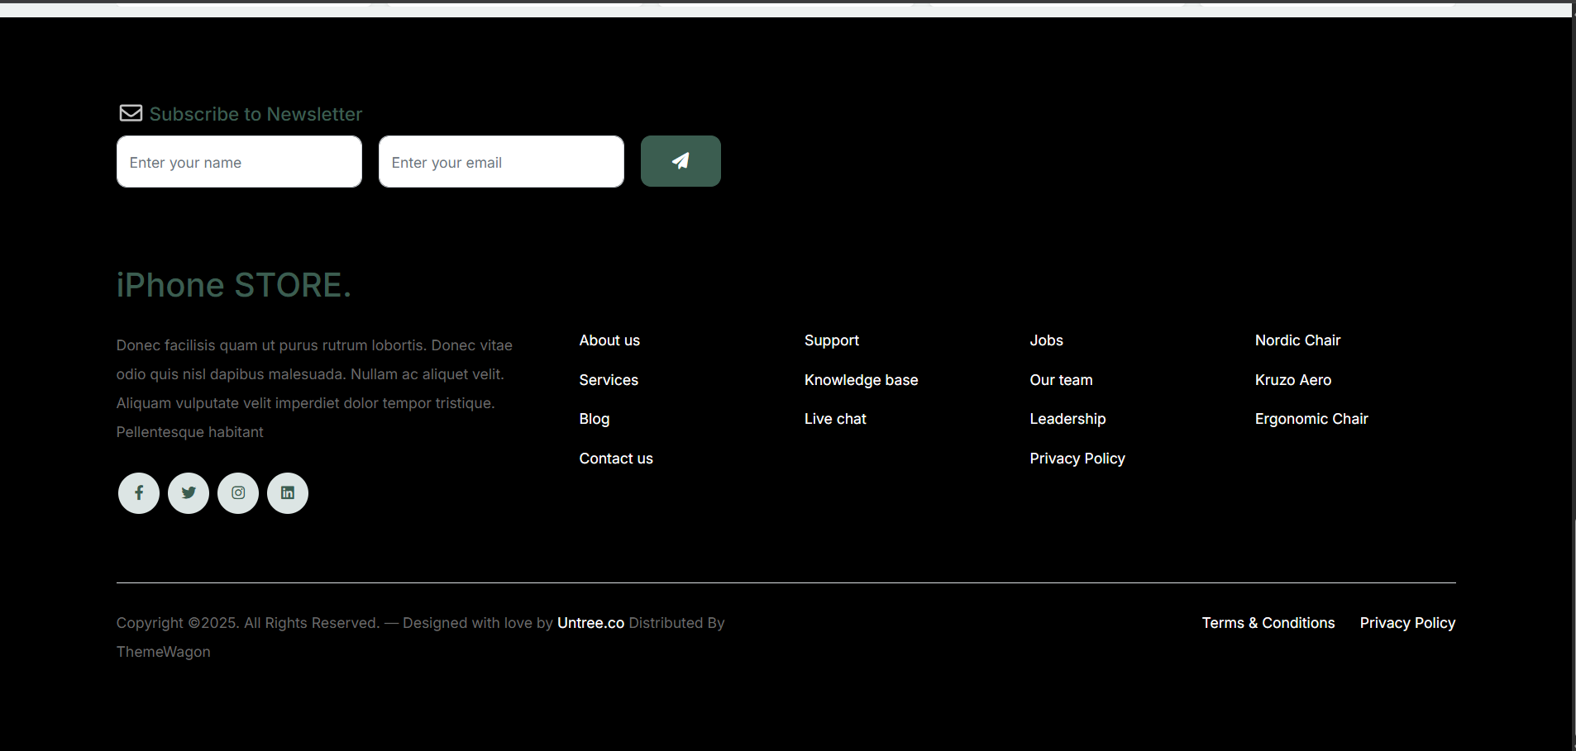

**Hình 3.11** Giao diện trang chủ (Footer).

Thành phần giao diện:

* Form đăng ký.
* Hiển thị tên shop và các đường dẫn.

#### 3.1.2.2 Giao diện trang mua hàng (Shop)

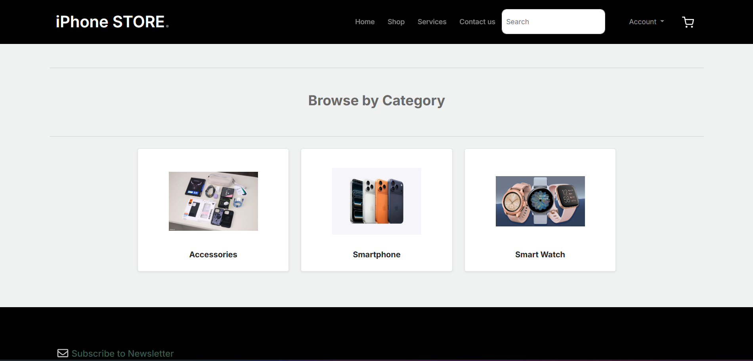

**Hình 3.12** Giao diện trang mua hàng (shop).

Thành phần giao diện:

* Tiêu đề: “BROWSE by Category” được hiển thị ở giữa.
* Hiển thị danh sách các danh mục hiển có dưới dạng một ô vuông bao gồm: Ảnh đại diện danh mục, tên danh mục.

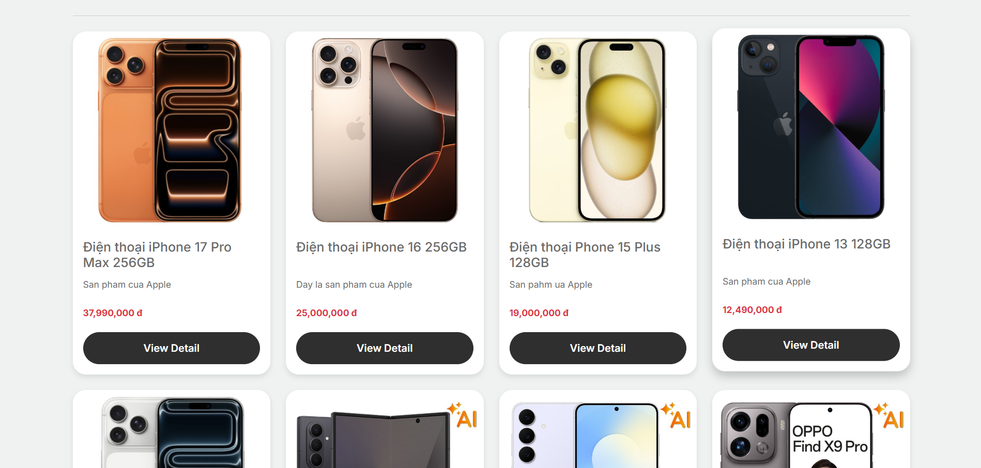

**Hình 3.13** Giao diện trang sản phảm (shop).

Thành phần giao diện:

* Hiển thị sản phẩm theo danh mục, một hàng sẽ gồm bốn sản phẩm.
* Sản phẩm đực hiển thị trong thẻ card gồm các thành phần: Ảnh đại diện, tên, mô tả giá và nút xem chi tiết sản phẩm.

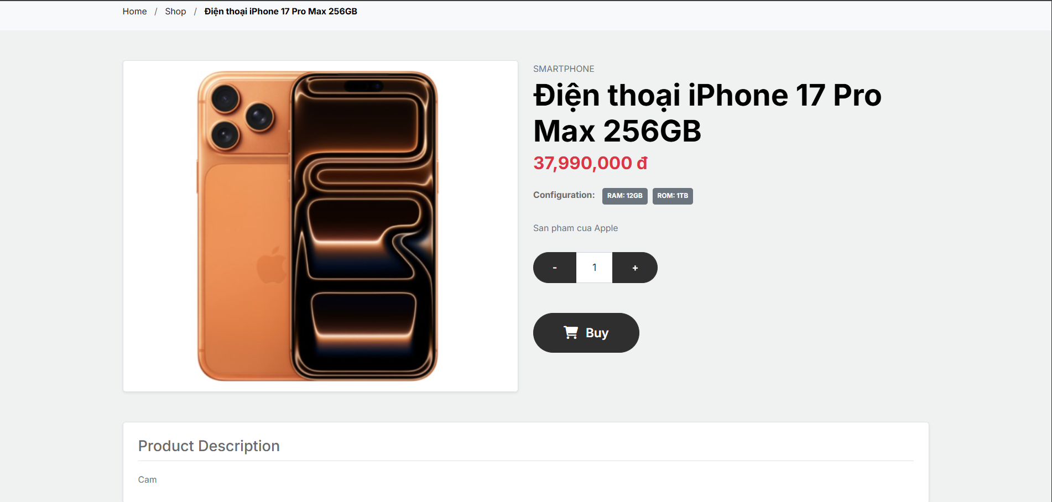

**Hình 3.14** Giao diện trang chi tiết sản phảm (shop).

Thành phần giao diện:

* Hiển thị đường dẫn các trang đã đi qua.
* Layout được chia làm ba phần chính:
  + Hiển thị ảnh đại diện của sản phẩm.
  + Hiển thị tên danh mục, tên sản phẩm, giá, cấu hình, số lượng mua, và Button mua hàng.
  + Hiển thị mô tả chi tiết sản phẩm (Discription).

#### 3.1.2.3 Giao diện trang dịch vụ (Service)

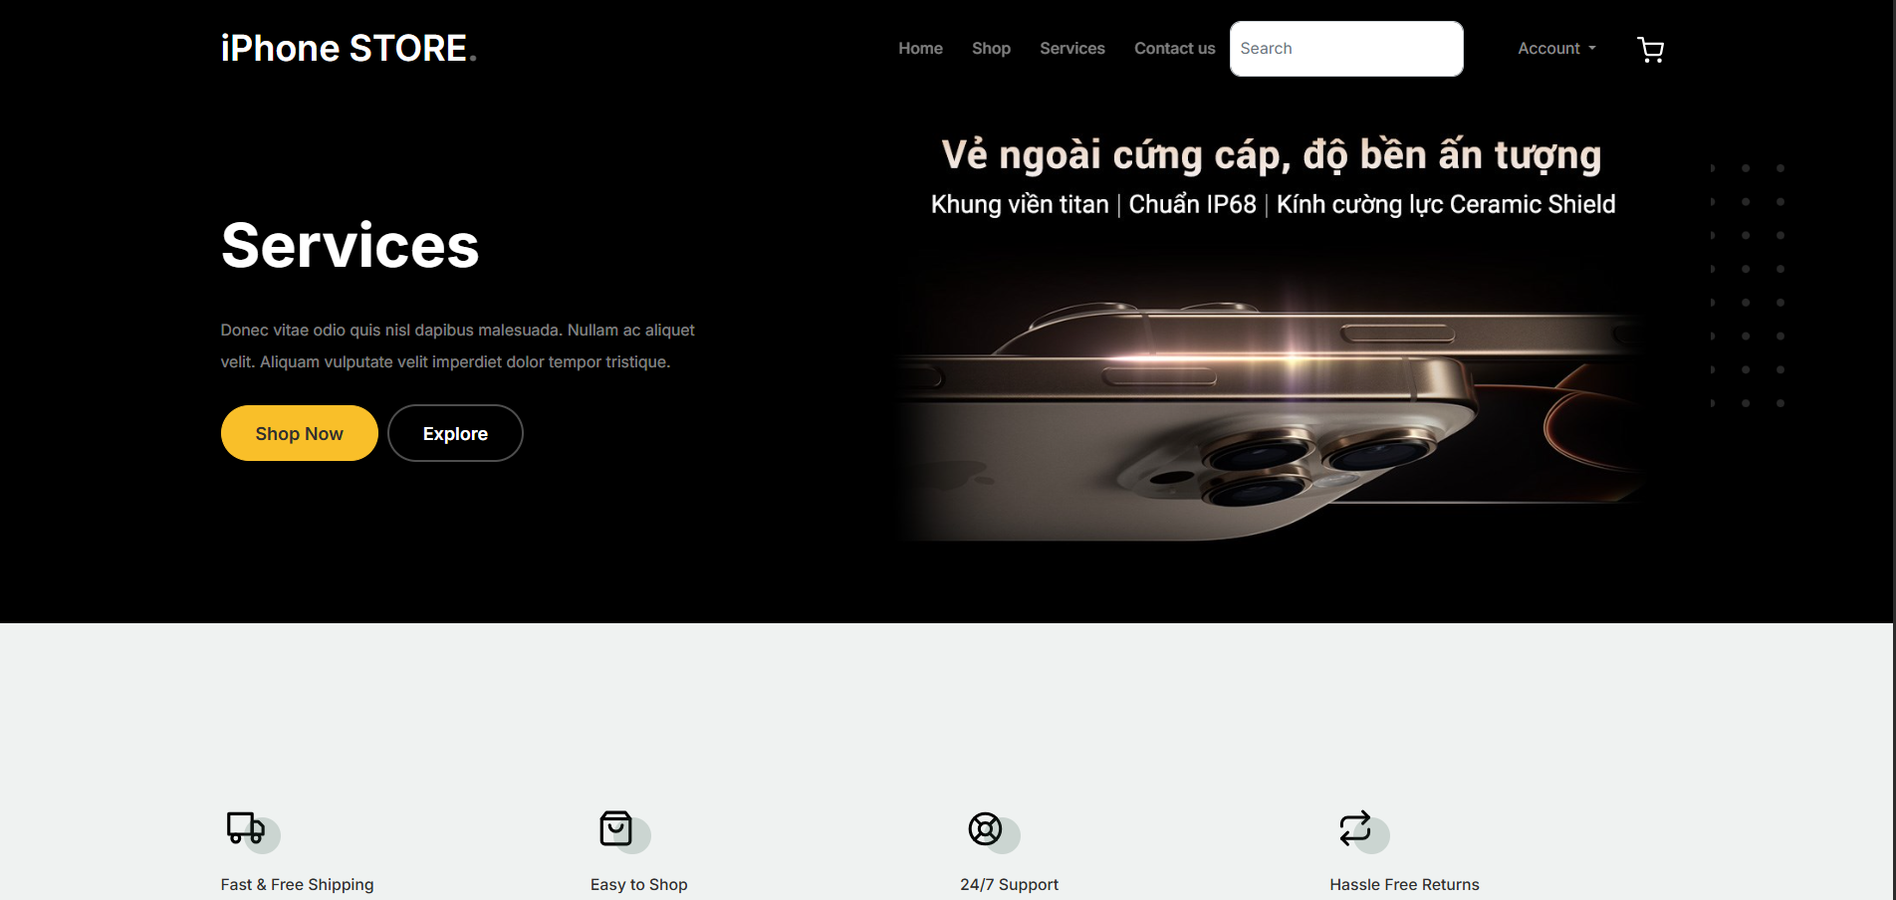

**Hình 3.15** Giao diện trang dịch vụ (Service).

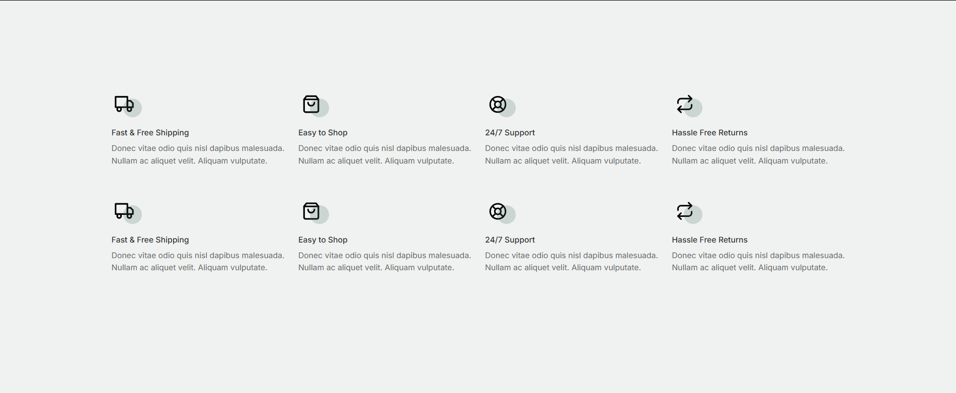

**Hình 3.16** Giao diện trang dịch vụ (Service).

Thành phần giao diện:

* Hero section gồm các thành phần: Hiện thị tựa đề, thông tin giới thiệu sản phẩm, Button mua, ảnh minh họa cho sản phẩm.
* Hiển thị thông tinh dịch vụ theo từng Icon cụ thể và thông tin bên dưới.

3.1.2.4 Giao diện trang liên hệ (Contact)

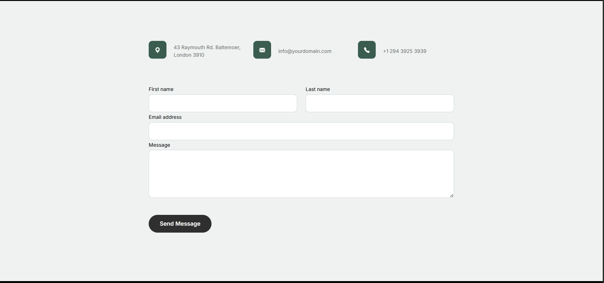

**Hình 3.17** Giao diện trang dịch vụ (Service).

Thành phần giao diện:

* Hiển thị các Icon tương ứng với vị trí, email và số điện thoại.
* Forn thông tin cá: Label, Textbox, Button Submit. Gửi thông tin khách hàng qua nút “Send Message”.

#### 3.1.2.4 Giao diện trang giỏ hàng (Cart)

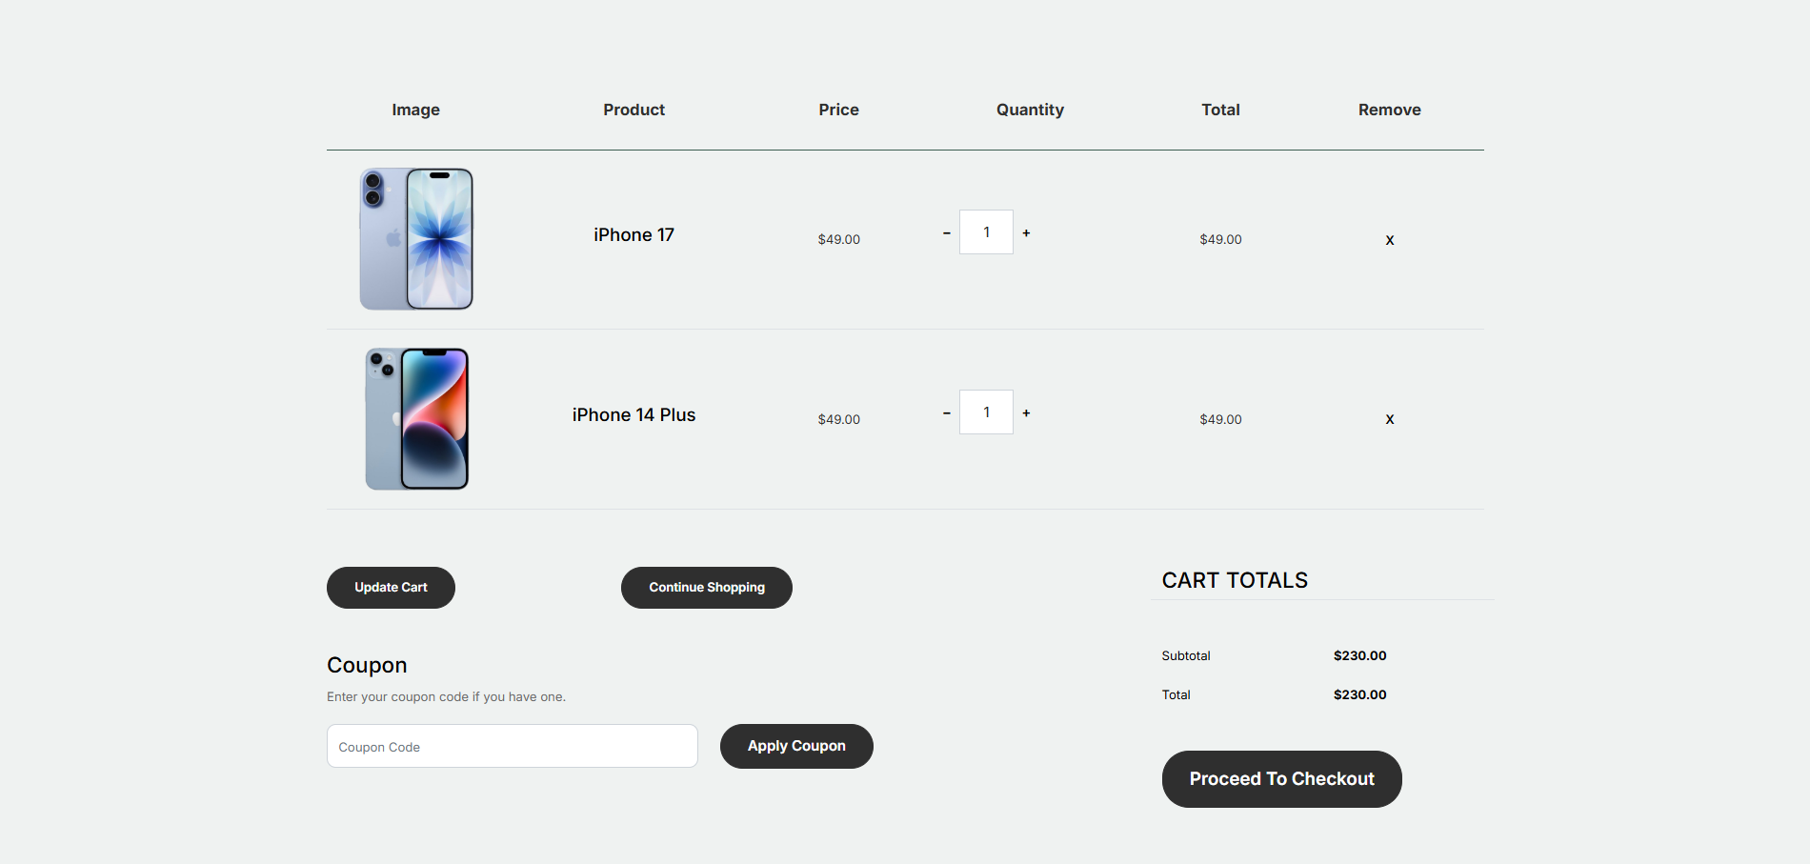

**Hình 3.18** Giao diện trang giỏ hàng(Cart).

Thành phần giao diện:

* Chứ danh sách các sản phẩm được thêm vào giỏ hàng, thông tin hiển thị bao gồm: Image, Product, Price, Quantity, Total, chức năng xóa (Remove).
* Dưới danh sách sản phẩm sẽ có các Button: Update Cart, Continue Shopping, Apply Coupon, Proceed To Checkout.
* Hiển thị giá tổng sản phẩm được thêm vào giỏ.

## **3.2 THÀNH PHẦN CHỨC NĂNG**

### **3.2.1 Chức năng quản lý sản phẩm**

#### 3.2.1.1 Chức năng đăng nhập

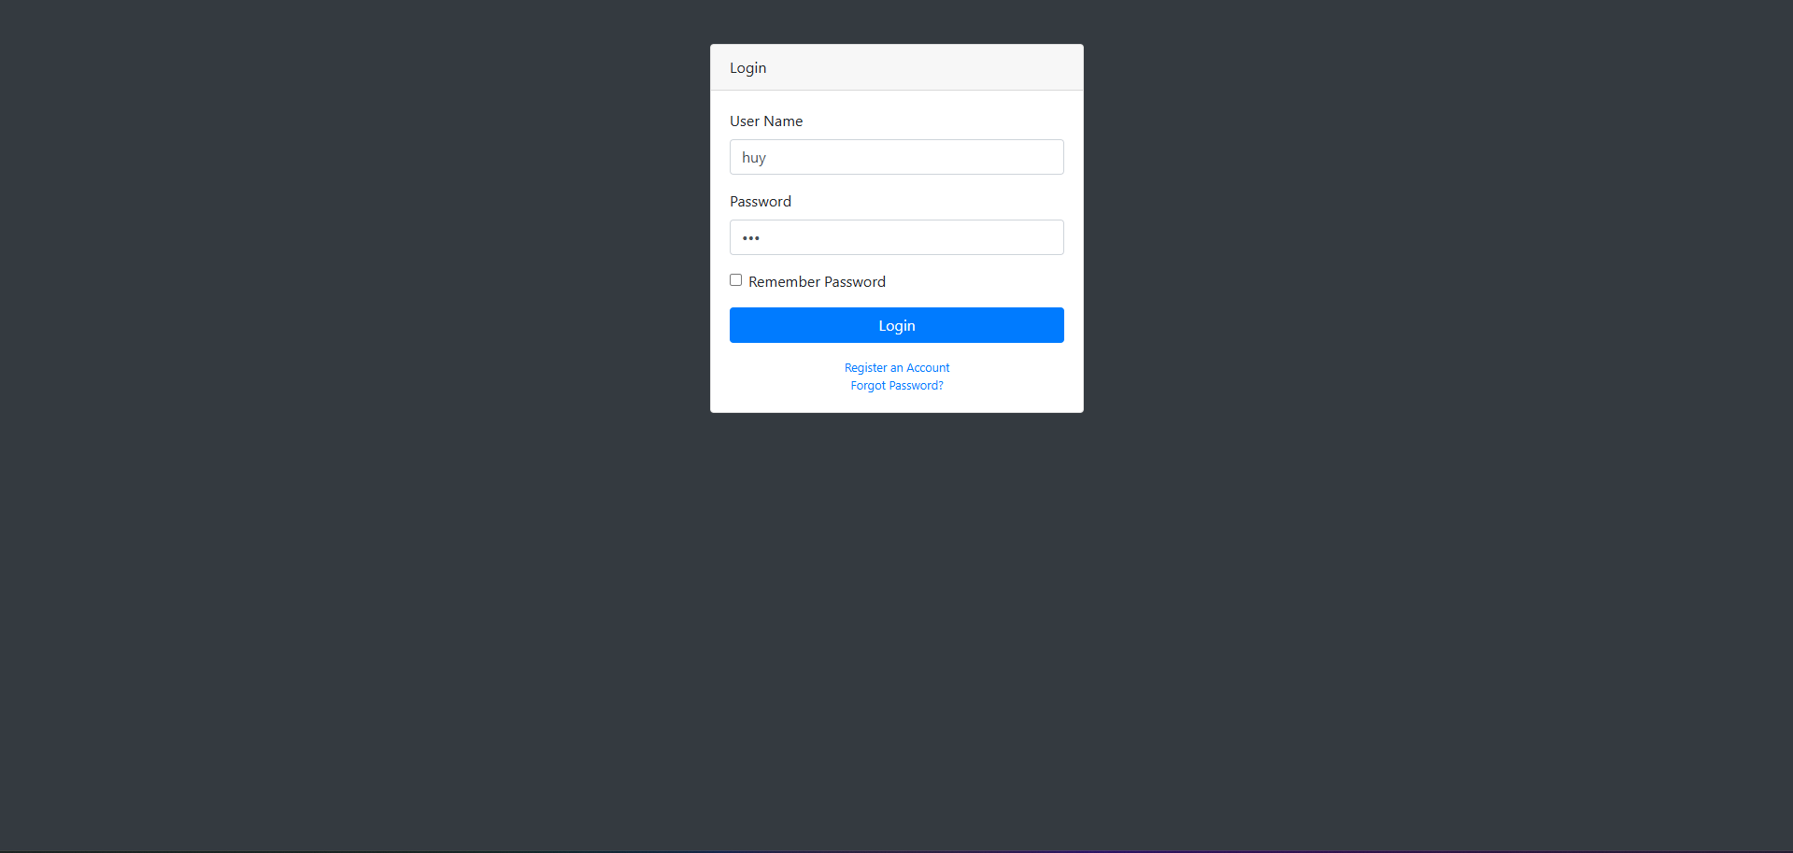

**Hình 3.19** Chức năng đăng nhập.

Mô tả chức năng:

* Khi đi vào đường dẫn của trang quản lý sản phẩm (Admin), hệ thống sẽ yêu cầu người dùng đăng nhập. Thông tin đăng nhập gồm : tên tài khoản (User Name), mật khẩu (Password).
* Nếu tài khoản người người dùng được phân quyền Admin hoặc Manager thì hệ thống sẽ gọi Controller và chuyển hướng người dùng vào trang quản lý sản phẩm.
* Nếu tài khoản người dùng chỉ được phần quyền Employee hoặc tài khoản khách thì hệ thống sẽ chặn quyền truy cập và chuyến hướng về lại trang Home.

#### 3.2.1.2 Chức năng thêm Category

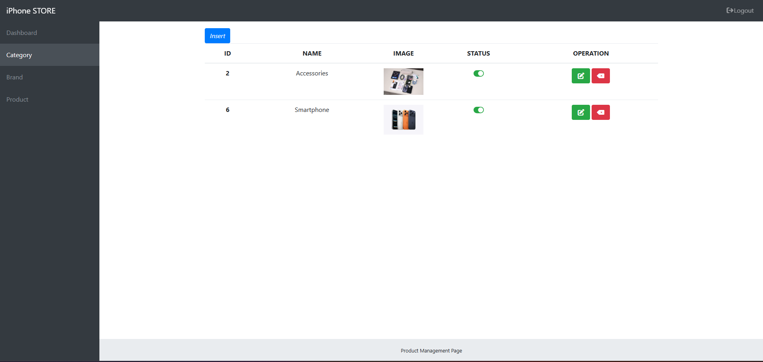

**Hình 3.20**  Chức năng thêm danh mục.

Mô tả chức năng:

* Khi người dùng nhấp vào Button Insert thì View sẽ gọi vào CategoryController, sau đó Controller sẽ trả về Form thêm danh mục với phương thức “POST”.

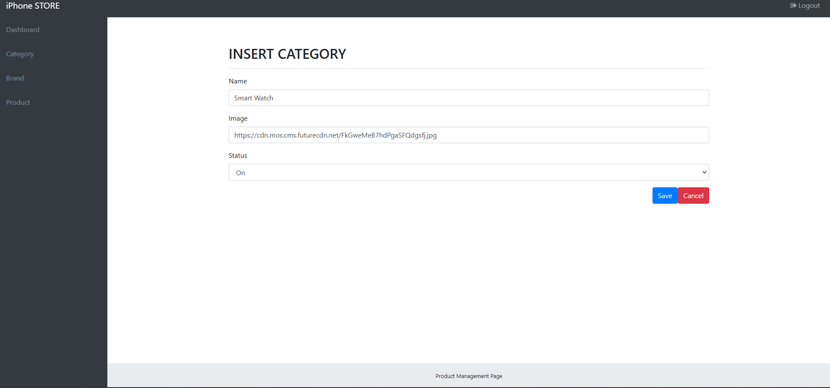

**Hình 3.21**  Hiển thị Form thêm danh mục.

* Form Insert sẽ hiển thị các thông tin cần nhập vào và bind các thuộc tính của từng Textbox tương ứng với thuộc tính của đối tượng Category. Người dùng cần nhập các thông tin vào Textbox.
* Sau khi nhập xong người dùng tiến hành bấm nút lưu (Save), dữ liệu sẽ được truyền vào hàm lưu thông qua URL trong CategoryController để xử lý dữ liệu.
* Sau khi dữ liệu đã được duyệt thành công thông qua hàm insertForm thì sẽ gửi dữ liệu qua hàm Save của CategoryServiceImp. Ở service sẽ tiến hành gọi CategoryDao để lưu trữ dữ liệu vào cơ sở dữ liệu của hệ thống.
* Sau khi thêm thành công hàm Save sẽ chuyển hướng người dùng về lại trang danh sách danh mục và đồng thời hiển thị thông báo thêm thành công.
* Người dùng cũng có thể nhấp Button Cancel để có thể về trang danh sách danh mục nếu không muốn thêm.

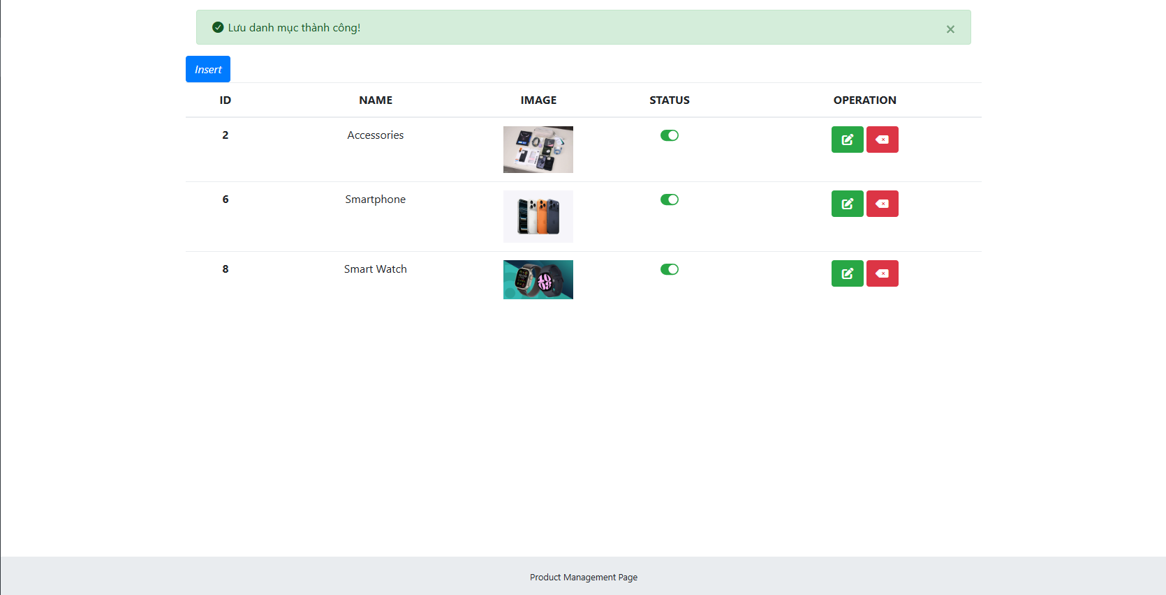

**Hình 3.22**  Danh mục được thêm vào.

#### 3.2.1.3 Chức năng sửa Category

Mô tả chức năng:

* Người dùng nhập vào nút Button màu xanh lá để sửa. Lúc này Form sửa sẽ được gọi từ CategoryController kèm theo Id danh mục đó. Sau đó hàm editForm sẽ nhận được Id danh mục, tại đây CategoryController tiến hành gọi hàm tìm danh mục cần sửa thông qua Id từ CategoryServiceImp. CategoryServiceImp sẽ gọi CategoryDao để truy xuất cơ sở dữ liệu và lấy dữ liệu của id cần sửa, cuối cùng là đổ dữ liệu vào Model và hiển thị lên View.

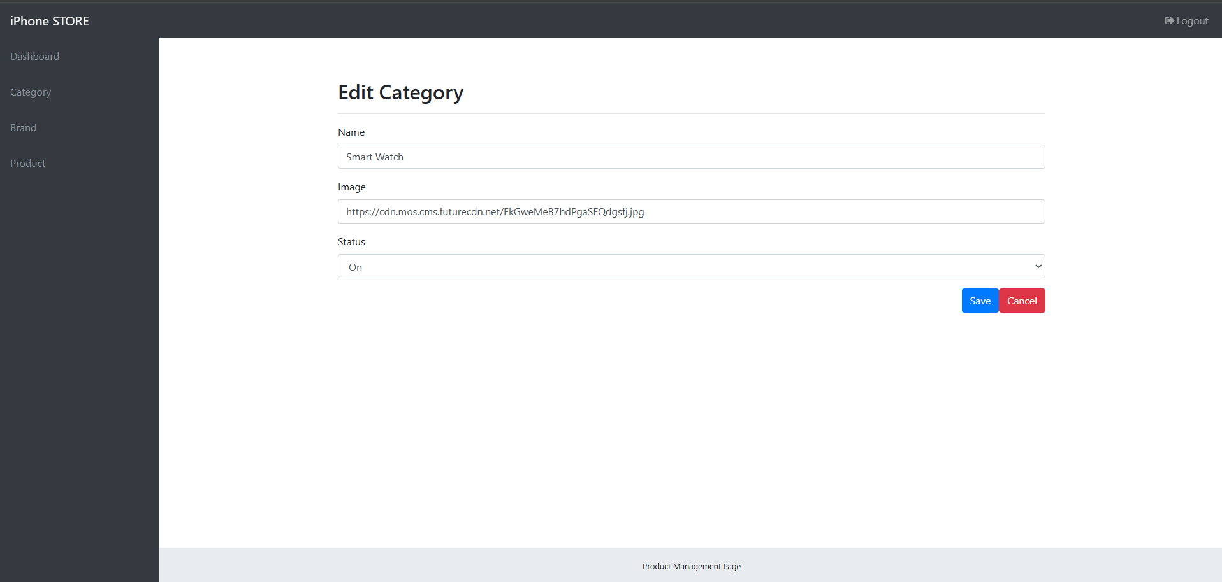

**Hình 3.23**  Hiển thị Form sửa.

* Sau khi Form hiện lên đồng thời sẽ đổ dữ liệu của Id danh mục được gửi từ CategoryController và bind các thuộc tính của từng Textbox tương ứng với thuộc tính của đối tượng Category. Người dùng có thể tiến hành chỉnh sửa dữ liệu thông qua Form.
* Người dùng không thể chuyển trang thái danh mục thành Off nếu danh mục đó vẫn đang tồn tại sản phẩm.
* Sau khi sửa xong người dùng tiến hành bấm nút lưu (Save), dữ liệu sẽ được truyền vào hàm lưu thông qua URL trong CategoryController để xử lý dữ liệu.
* Sau khi dữ liệu đã được duyệt thành công thì sẽ gửi dữ liệu qua CategoryServiceImp. Ở service sẽ tiến hành gọi CategoryDao để cập nhật dữ liệu vào cơ sở dữ liệu của hệ thống.
* Sau khi sửa thành công hàm Save sẽ chuyển hướng người dùng về lại trang danh sách danh mục và đồng thời hiển thị thông báo thành công.
* Người dùng cũng có thể nhấp Button Cancel để có thể về trang danh sách danh mục nếu không muốn sửa.

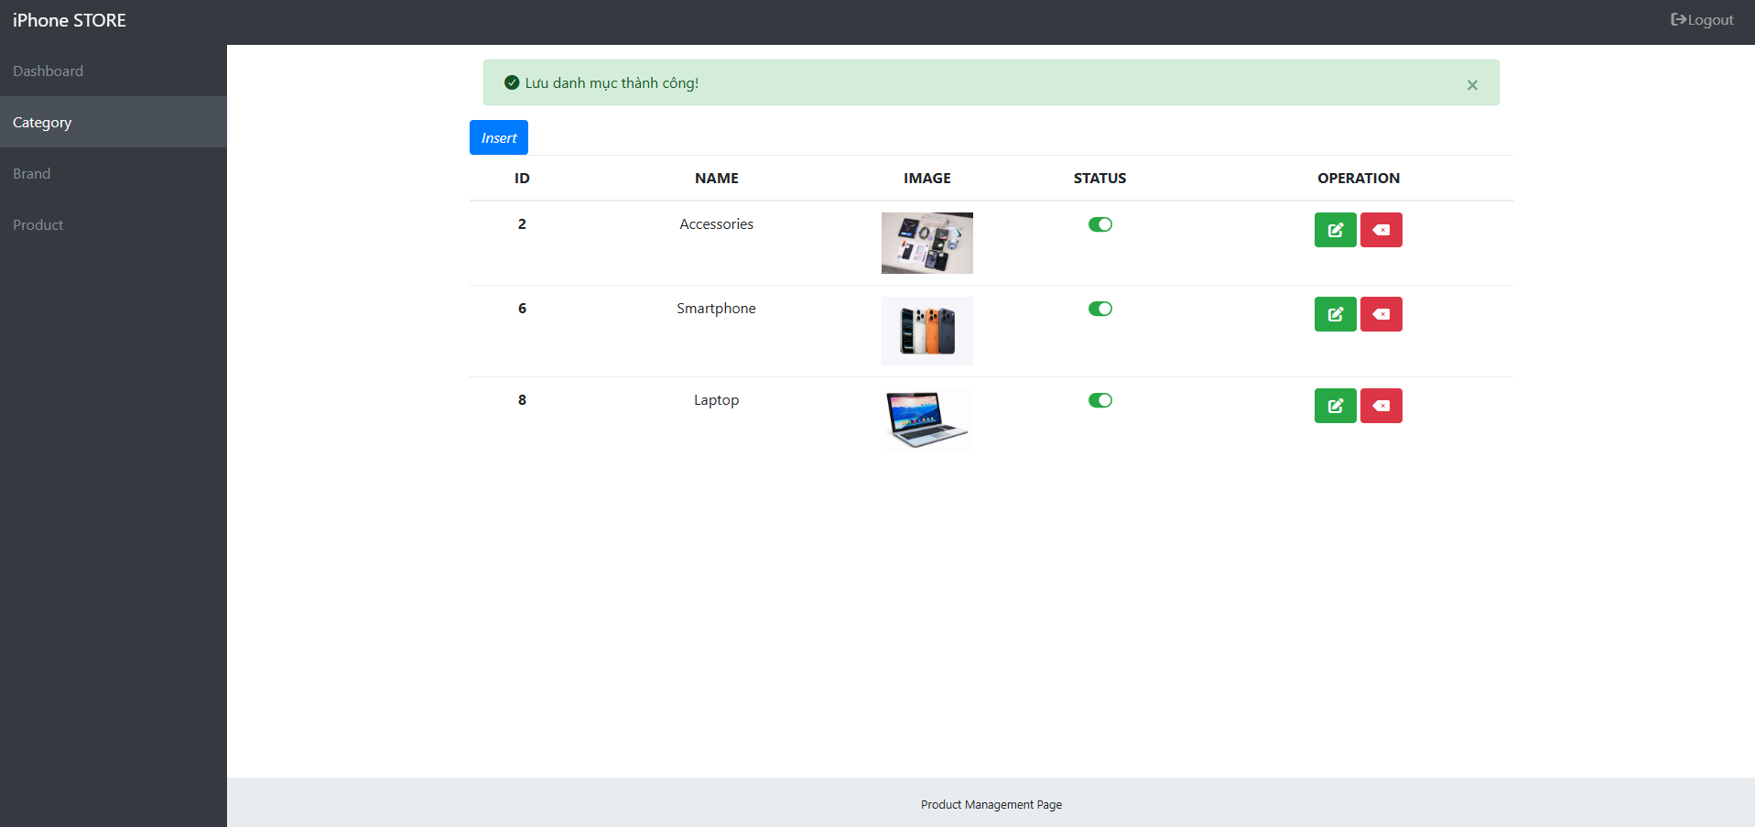

**Hình 3.24**  Hiển thị thông báo sửa thành công.

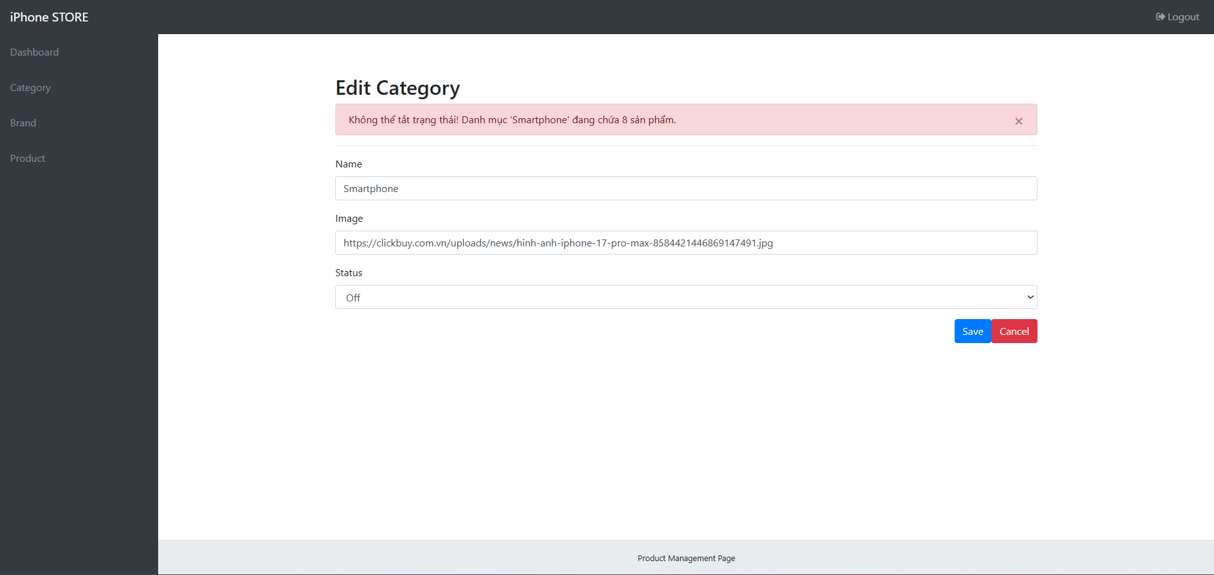

**Hình 3.25**  Hiển thị thông báo lỗi khi tắt trạng thái.

#### 3.2.1.4 Chức năng xóa Category

Mô tả chức năng:

* Người dùng nhấp vào Button màu đỏ để tiến hành xóa danh mục. Khi nhấn xóa CategoryController sẽ được gọi kèm theo Id của danh mục đó.
* Tại CategoryController, yêu cầu sẽ được xử lý theo từng bước. Kiểm tra danh sách sản phẩm có đang tồn tại sản phẩm nào chứ Id danh mục đó không. Nếu tồn tại một sản phẩm đang có Id danh mục đó thì sẽ thông báo không thể xóa.
* Sau khi xóa thành công thì CategoryServiceImp sẽ tiến hành gọi CategoryDao để xóa dữ liệu trong cơ sở dữ liệu của hệ thống đồng thời trả về trang danh sách danh mục đã được cập nhật.

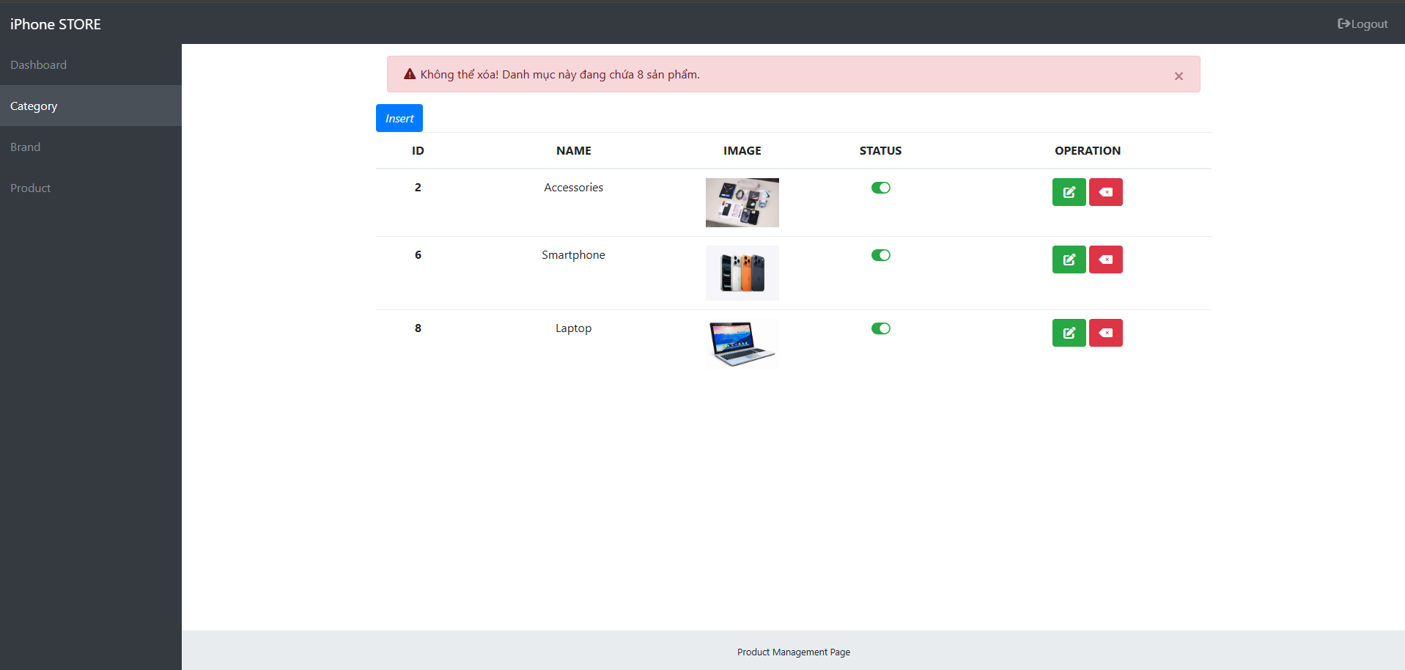

**Hình 3.26**  Hiển thị thông báo xóa thật bại.

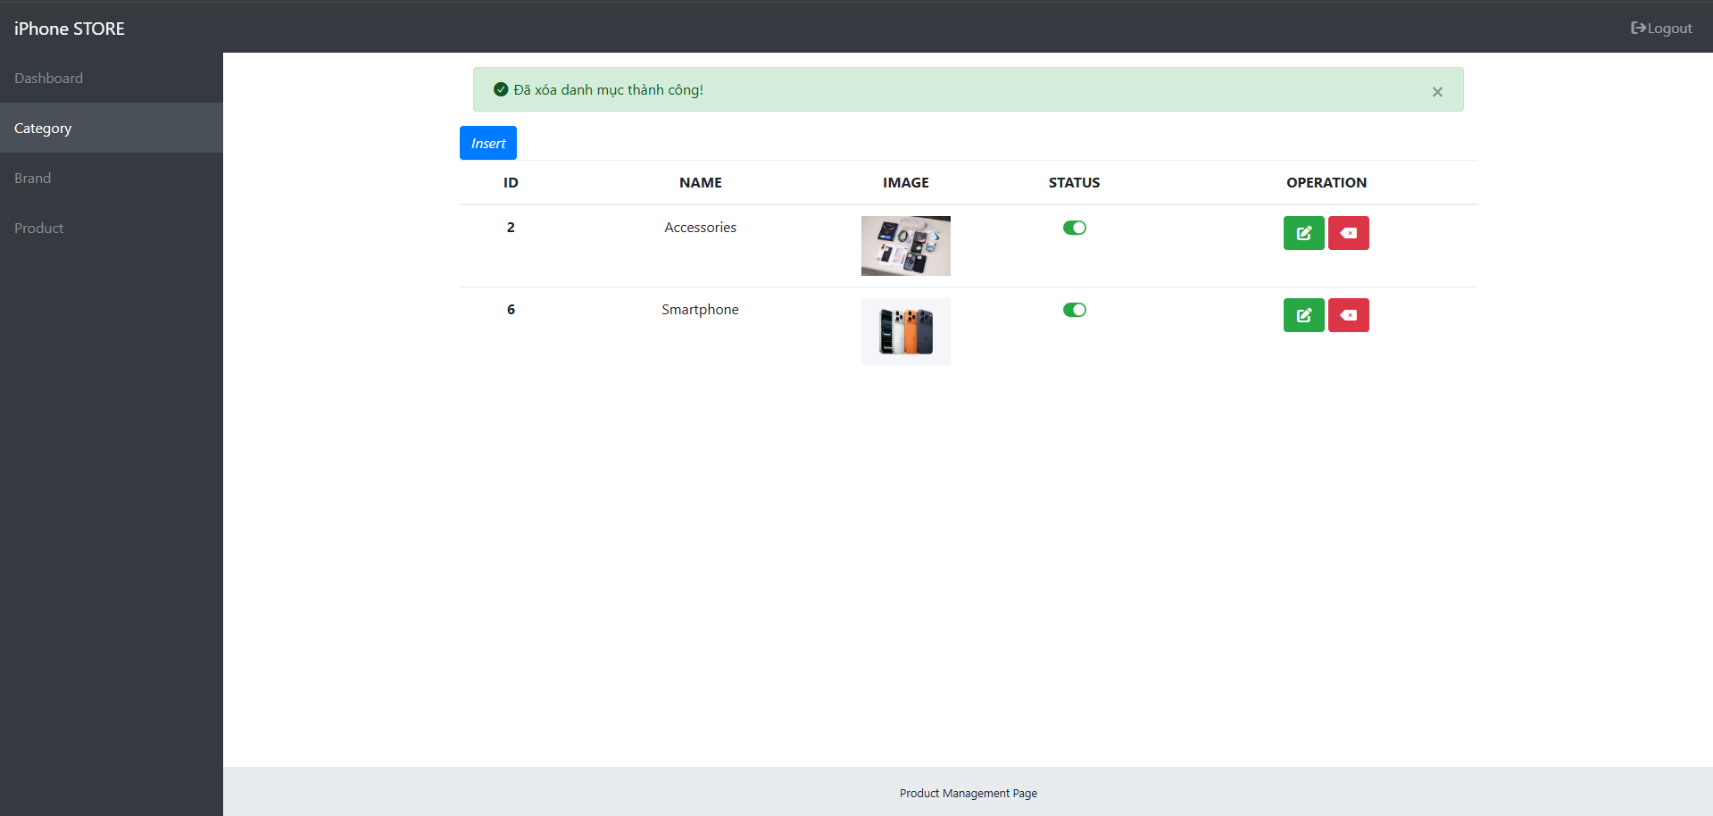

**Hình 3.27**  Hiển thị thông báo xóa thanh công.

#### 3.2.1.5 Chức năng thêm Brand

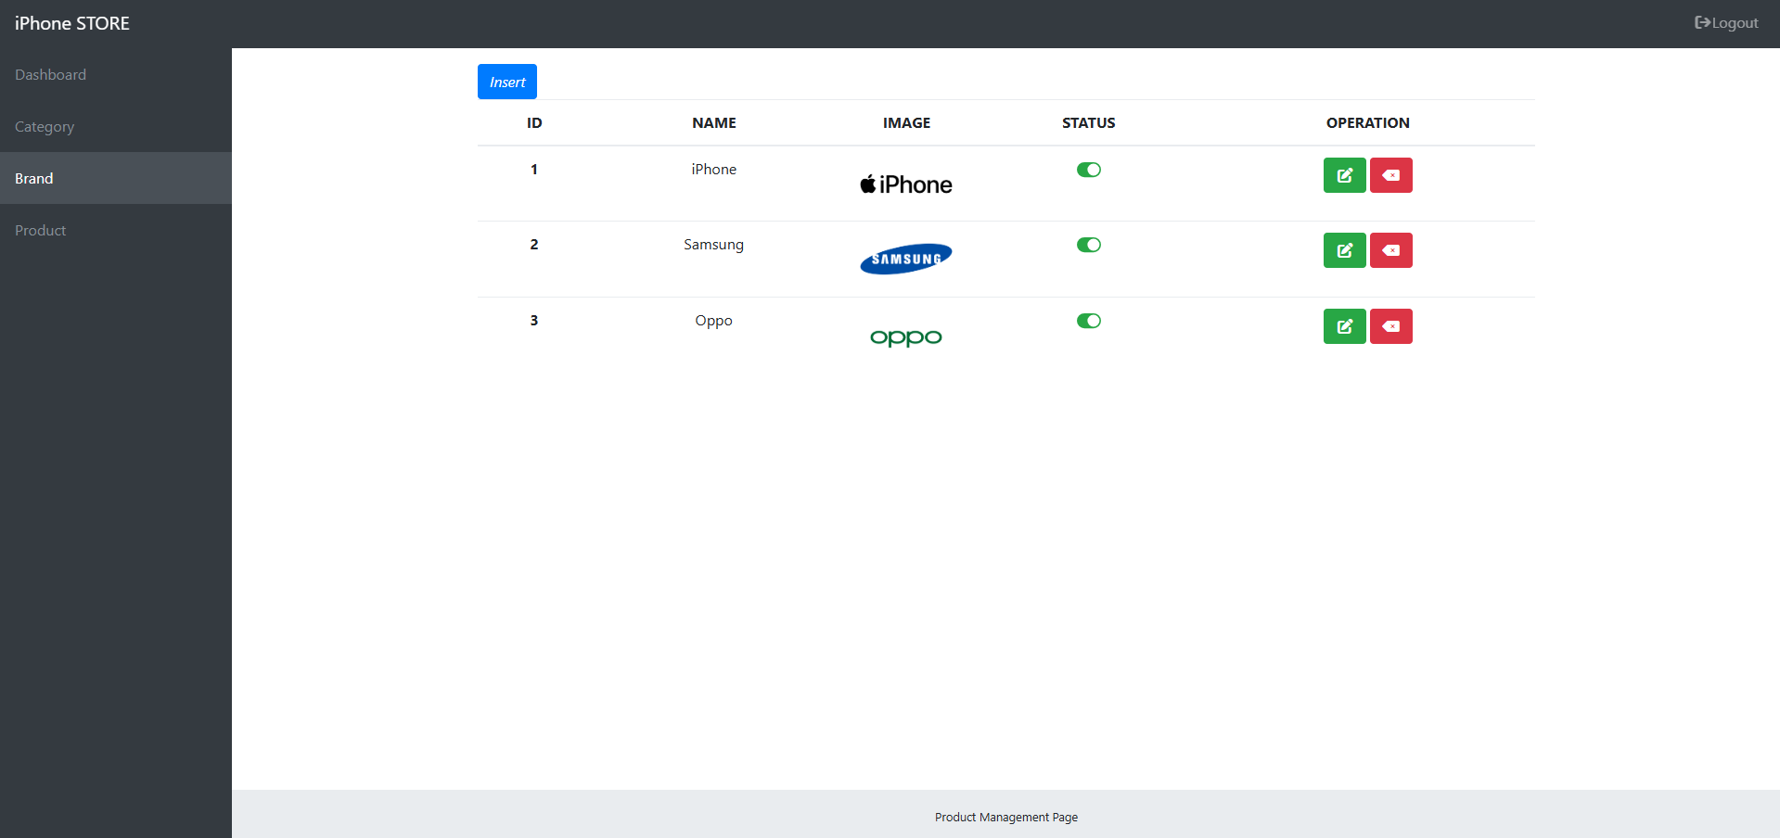

**Hình 3.28**  Chức năng thêm thương hiệu.

Mô tả chức năng:

* Khi người dùng nhấp vào Button Insert thì View sẽ gọi vào BrandController, sau đó Controller sẽ trả về Form thêm thương hiệu với phương thức “POST”.

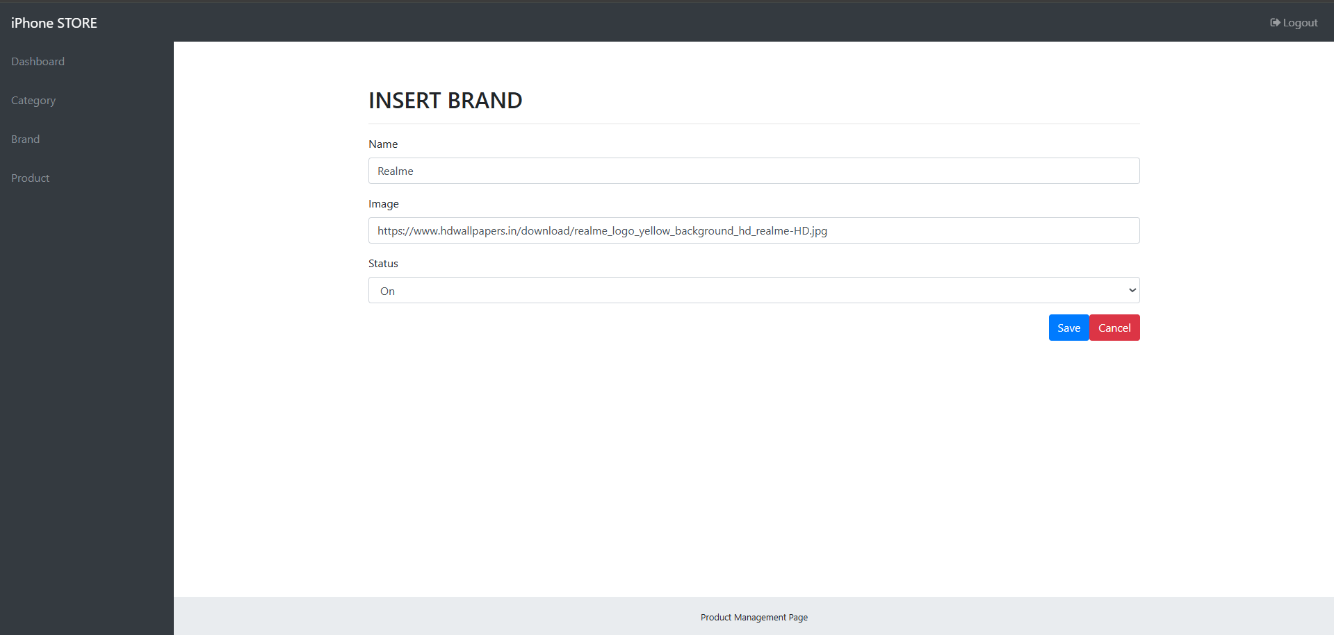

**Hình 3.29**  Hiển thị Form thêm thương hiệu.

* Form Insert sẽ hiển thị các thông tin cần nhập vào và bind các thuộc tính của từng Textbox tương ứng với thuộc tính của đối tượng Brand. Người dùng cần nhập các thông tin vào Textbox.
* Sau khi nhập xong người dùng tiến hành bấm nút lưu (Save), dữ liệu sẽ được truyền vào hàm lưu thông qua URL trong BrandController để xử lý dữ liệu.
* Sau khi dữ liệu đã được duyệt thành công thì sẽ gửi dữ liệu qua BrandServiceImp. Ở service sẽ tiến hành gọi BrandDao để lưu trữ dữ liệu vào cơ sở dữ liệu của hệ thống.
* Sau khi thêm thành công hàm Save sẽ chuyển hướng người dùng về lại trang danh sách thương hiệu và đồng thời hiển thị thông báo thêm thành công.
* Người dùng cũng có thể nhấp Button Cancel để có thể về trang danh sách thương hiệu nếu không muốn thêm.

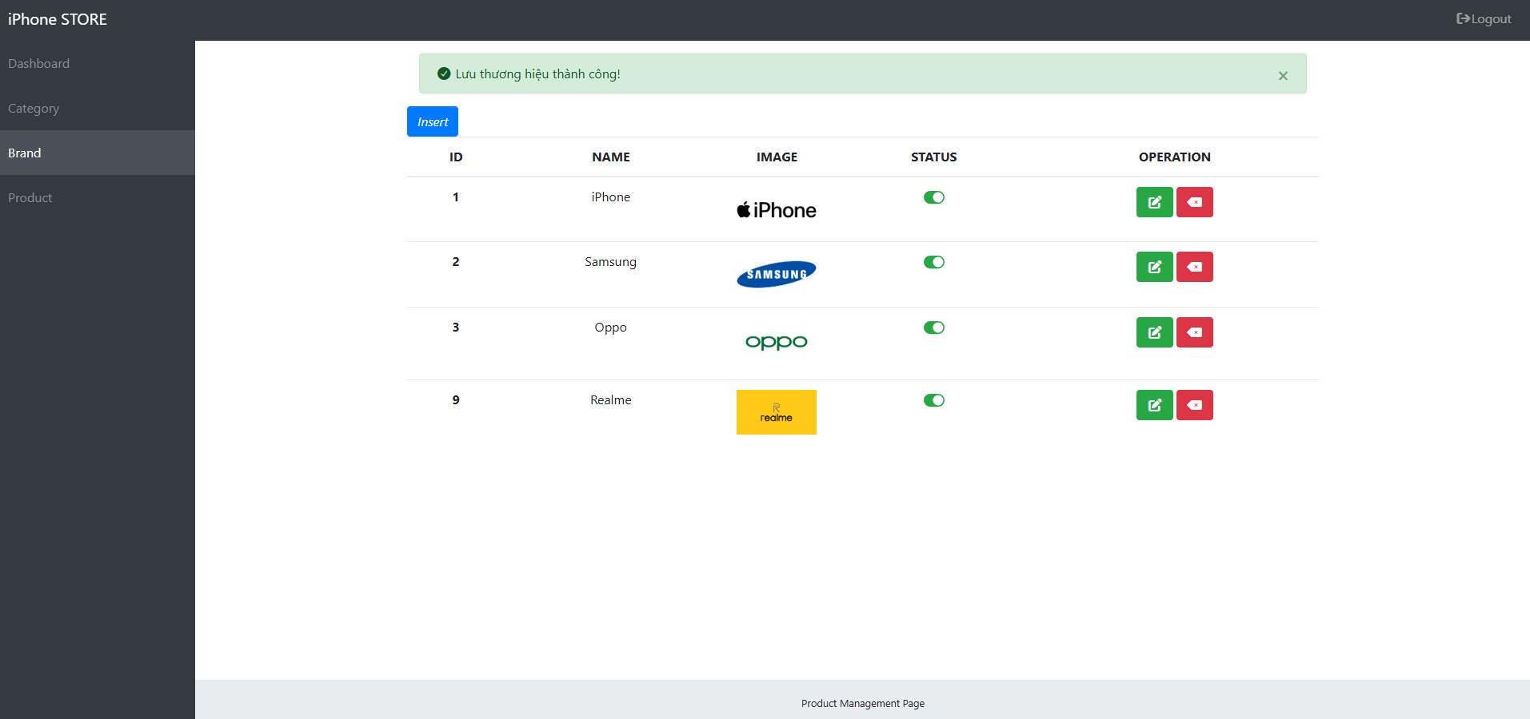

**Hình 3.30**  Thương hiệu được thêm vào.

#### 3.2.1.6 Chức năng sửa Brand

Mô tả chức năng:

* Người dùng nhập vào nút Button màu xanh lá để sửa. Lúc này Form sửa sẽ được gọi từ BrandController kèm theo Id thương hiệu đó. Sau đó hàm editForm sẽ nhận được Id thương hiệu, tại đây BrandController tiến hành gọi hàm tìm thương hiệu cần sửa thông qua Id từ BrandServiceImp. BrandServiceImp sẽ gọi BrandDao để truy xuất cơ sở dữ liệu và lấy dữ liệu của id cần sửa, cuối cùng là đổ dữ liệu vào Model và hiển thị lên View.

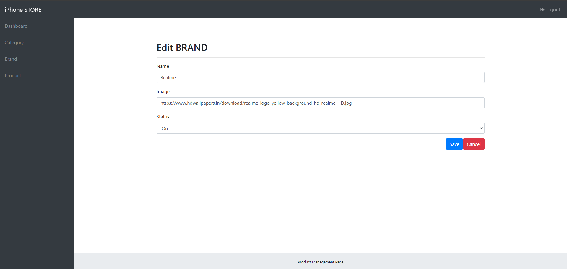

**Hình 3.21**  Hiển thị Form sửa.

* Sau khi Form hiện lên đồng thời sẽ đổ dữ liệu của Id thương hiệu được gửi từ BrandController và bind các thuộc tính của từng Textbox tương ứng với thuộc tính của đối tượng Brand. Người dùng có thể tiến hành chỉnh sửa dữ liệu thông qua Form.
* Người dùng không thể chuyển trang thái danh mục thành Off nếu thương hiệu đó vẫn đang tồn tại sản phẩm.
* Sau khi sửa xong người dùng tiến hành bấm nút lưu (Save), dữ liệu sẽ được truyền vào hàm lưu thông qua URL trong BrandController để xử lý dữ liệu.
* Sau khi dữ liệu đã được duyệt thành công thì sẽ gửi dữ liệu qua BrandServiceImp. Ở service sẽ tiến hành gọi BrandDao để cập nhật dữ liệu vào cơ sở dữ liệu của hệ thống.
* Sau khi sửa thành công hàm Save sẽ chuyển hướng người dùng về lại trang danh sách thương hiệu và đồng thời hiển thị thông báo thành công.
* Người dùng cũng có thể nhấp Button Cancel để có thể về trang danh sách thương hiệu nếu không muốn sửa.

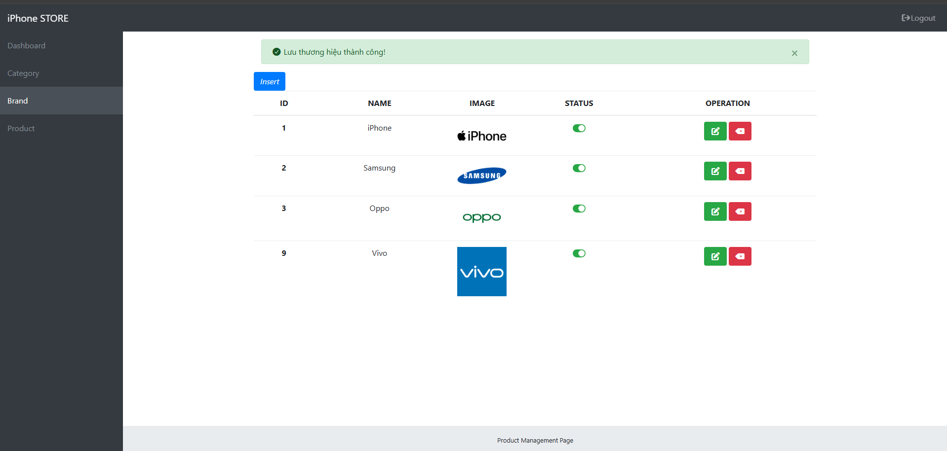

**Hình 3.24**  Hiển thị thông báo sửa thành công.

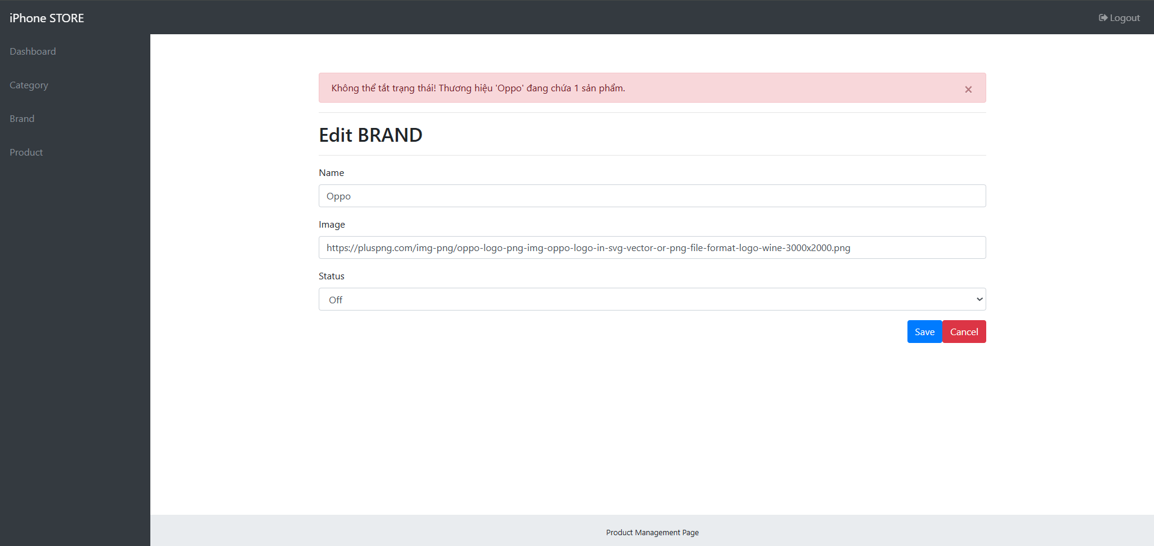

**Hình 3.25**  Hiển thị thông báo lỗi khi tắt trạng thái.

#### 3.2.1.7 Chức năng xóa BRAND

Mô tả chức năng:

* Người dùng nhấp vào Button màu đỏ để tiến hành xóa thương hiệu. Khi nhấn xóa BrandController sẽ được gọi kèm theo Id của thương hiệu đó.
* Tại BrandController, yêu cầu sẽ được xử lý theo từng bước. Kiểm tra danh sách sản phẩm có đang tồn tại sản phẩm nào chứ Id thương hiệu đó không. Nếu tồn tại một sản phẩm đang có Id thương hiệu đó thì sẽ thông báo không thể xóa.
* Sau khi xóa thành công thì BrandServiceImp sẽ tiến hành gọi BrandDao để xóa dữ liệu trong cơ sở dữ liệu của hệ thống đồng thời trả về trang danh sách thương hiệu đã được cập nhật.

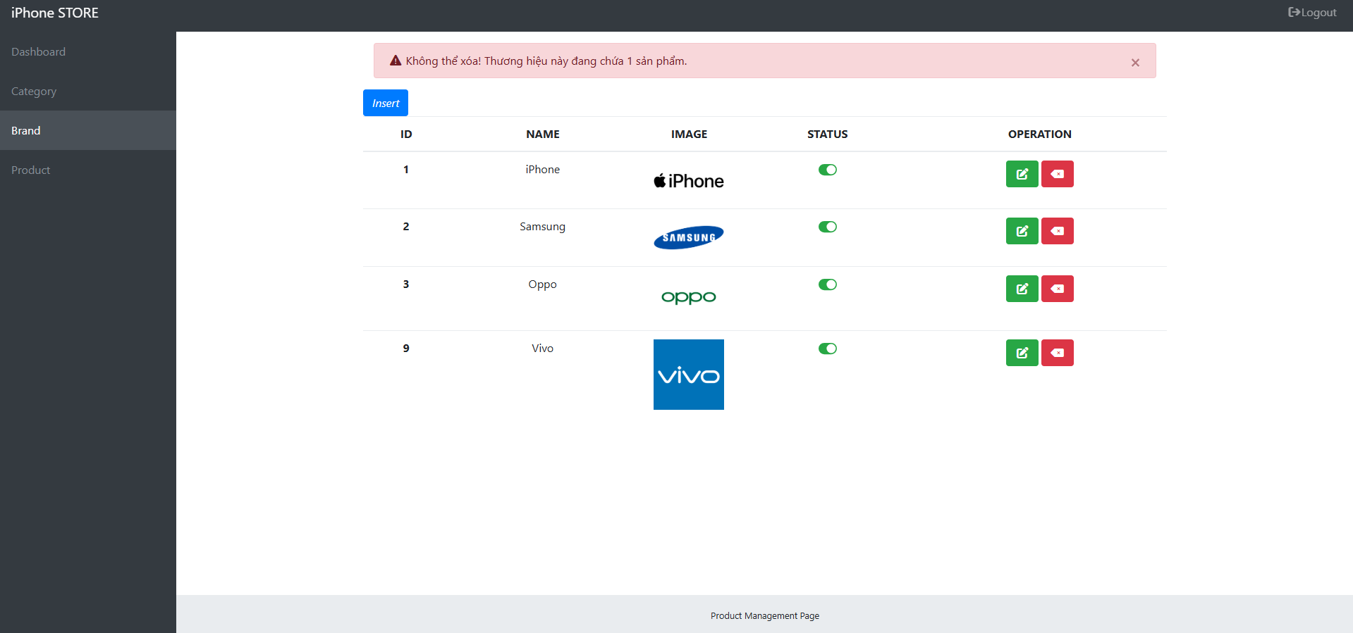

**Hình 3.26**  Hiển thị thông báo xóa thật bại.

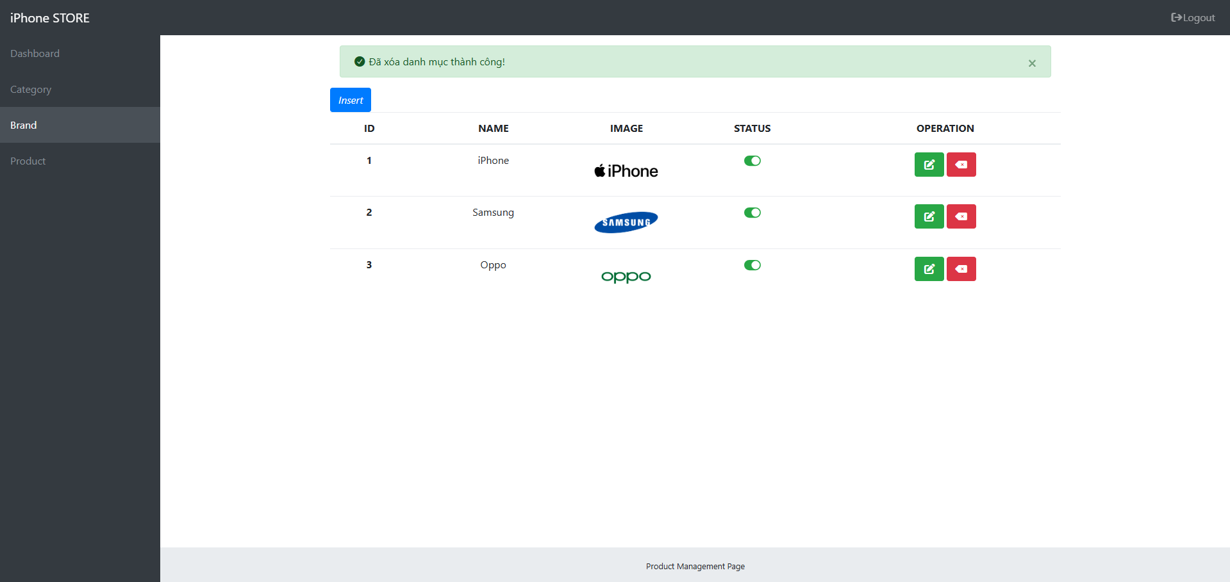

**Hình 3.27**  Hiển thị thông báo xóa thành công.

#### 3.2.1.8 Chức năng thêm Product

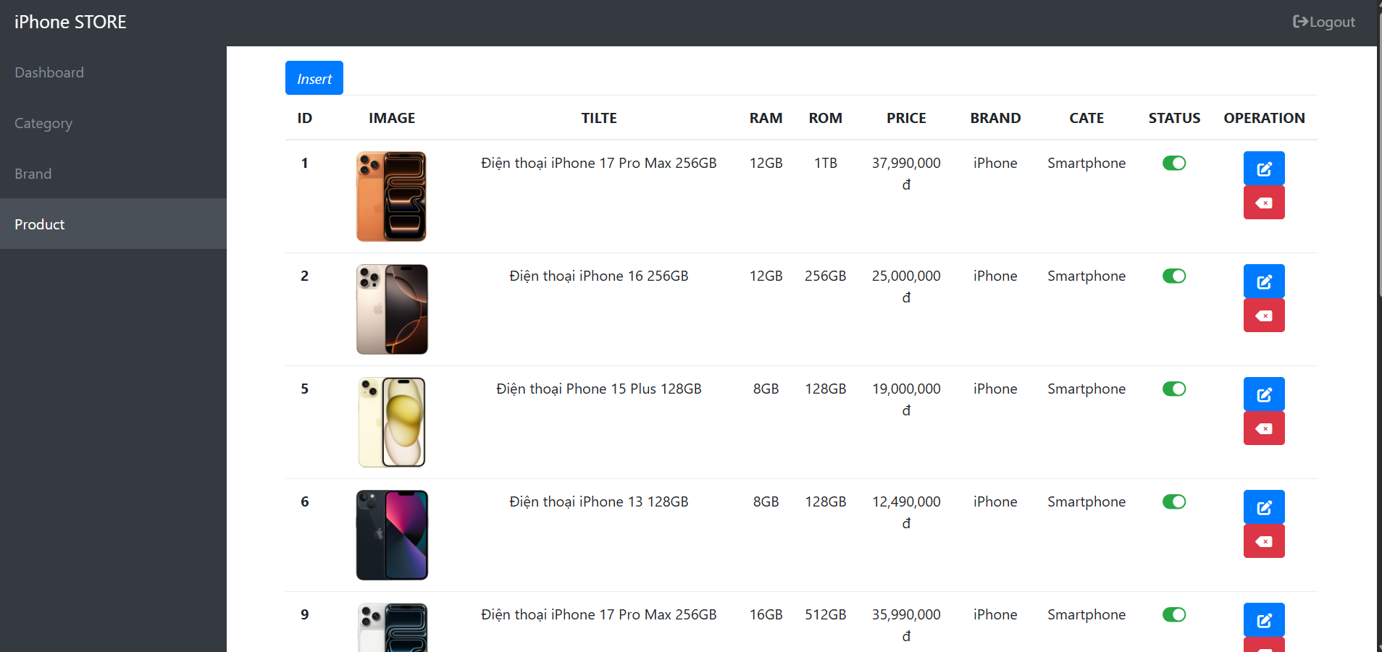

**Hình 3.28**  Hiển thị giao diện Product.

Mô tả chức năng:

* Khi người dùng nhấp vào Button Insert thì View sẽ gọi vào ProductController, sau đó Controller sẽ trả về Form thêm thương hiệu với phương thức “POST”.
* Tại ProductController hàn insertForm cần gọi CategoryServiceImp và Brand ServiceImp để có thể lấy danh sách danh mục và danh sách thương hiệu, danh sách được gọi sẽ được hiển thị lên Form Select ở View để chọn danh mục cho sản phẩm.

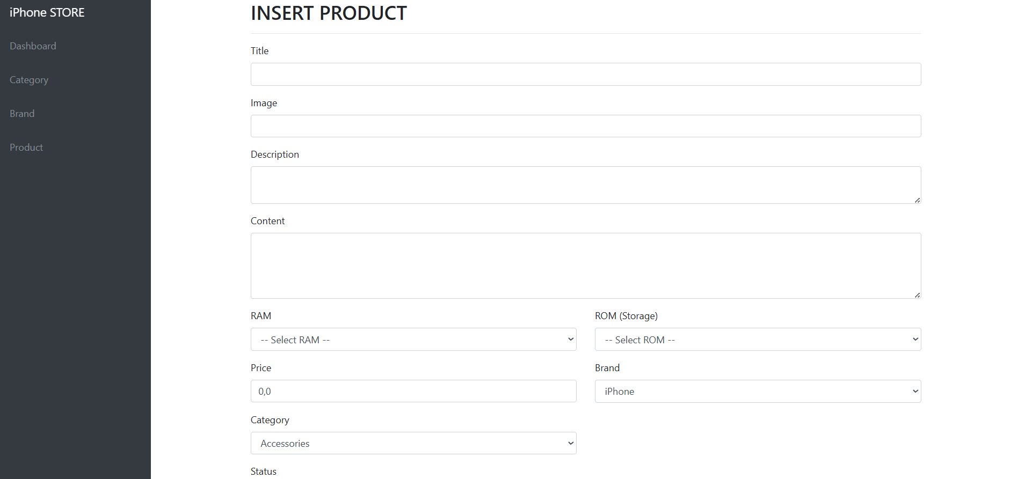

**Hình 3.29**  Hiển thị Form thêm Product.

* Form Insert sẽ hiển thị các thông tin cần nhập vào và bind các thuộc tính của từng Textbox tương ứng với thuộc tính của đối tượng Product. Người dùng cần nhập các thông tin vào Textbox.
* Sau khi nhập xong người dùng tiến hành bấm nút lưu (Save), dữ liệu sẽ được truyền vào hàm lưu thông qua URL trong ProductController để xử lý dữ liệu.
* Sau khi dữ liệu đã được duyệt thành công thì sẽ gửi dữ liệu qua ProductServiceImp. Ở service sẽ tiến hành gọi ProductDao để lưu trữ dữ liệu vào cơ sở dữ liệu của hệ thống.
* Sau khi thêm thành công hàm Save sẽ chuyển hướng người dùng về lại trang danh sách sản phẩm.
* Người dùng cũng có thể nhấp Button Cancel để có thể về trang danh sách sản phẩm nếu không muốn thêm.

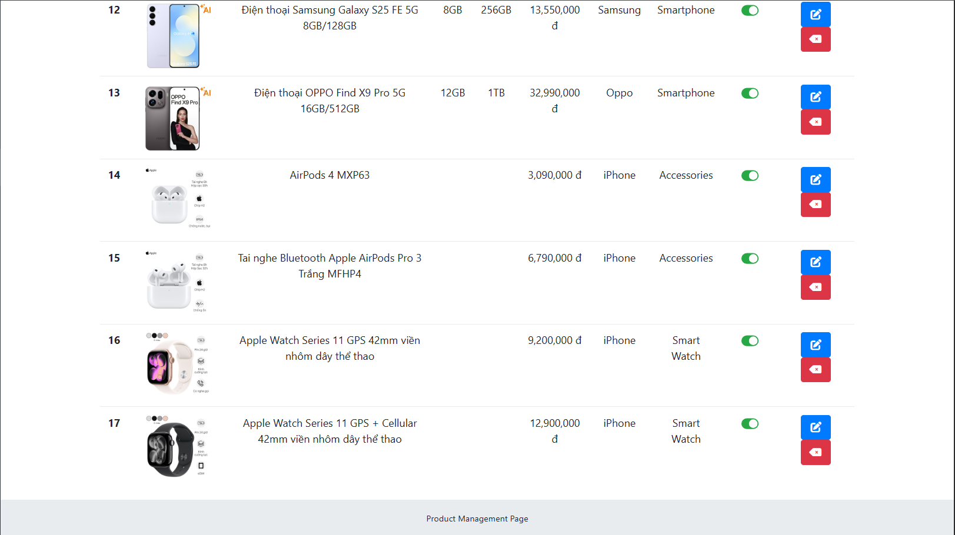

**Hình 3.30**  Hiển thị sản phẩm sau khi thêm.

#### 3.2.1.9 Chức năng sửa Product

Mô tả chức năng:

* Người dùng nhập vào nút Button màu xanh lá để sửa. Lúc này Form sửa sẽ được gọi từ ProductController kèm theo Id sản phẩm đó. Sau đó hàm editForm sẽ nhận được Id sản phẩm, tại đây ProductController tiến hành gọi hàm tìm sản phẩm cần sửa thông qua Id từ ProductServiceImp. ProductServiceImp sẽ gọi ProductDao để truy xuất cơ sở dữ liệu và lấy dữ liệu của id cần sửa, cuối cùng là đổ dữ liệu vào Model và hiển thị lên View.
* Tại ProductController hàn editForm cần gọi CategoryServiceImp và Brand ServiceImp để có thể lấy danh sách danh mục và danh sách thương hiệu, danh sách được gọi sẽ được hiển thị lên Form Select ở View để chọn danh mục cho sản phẩm.

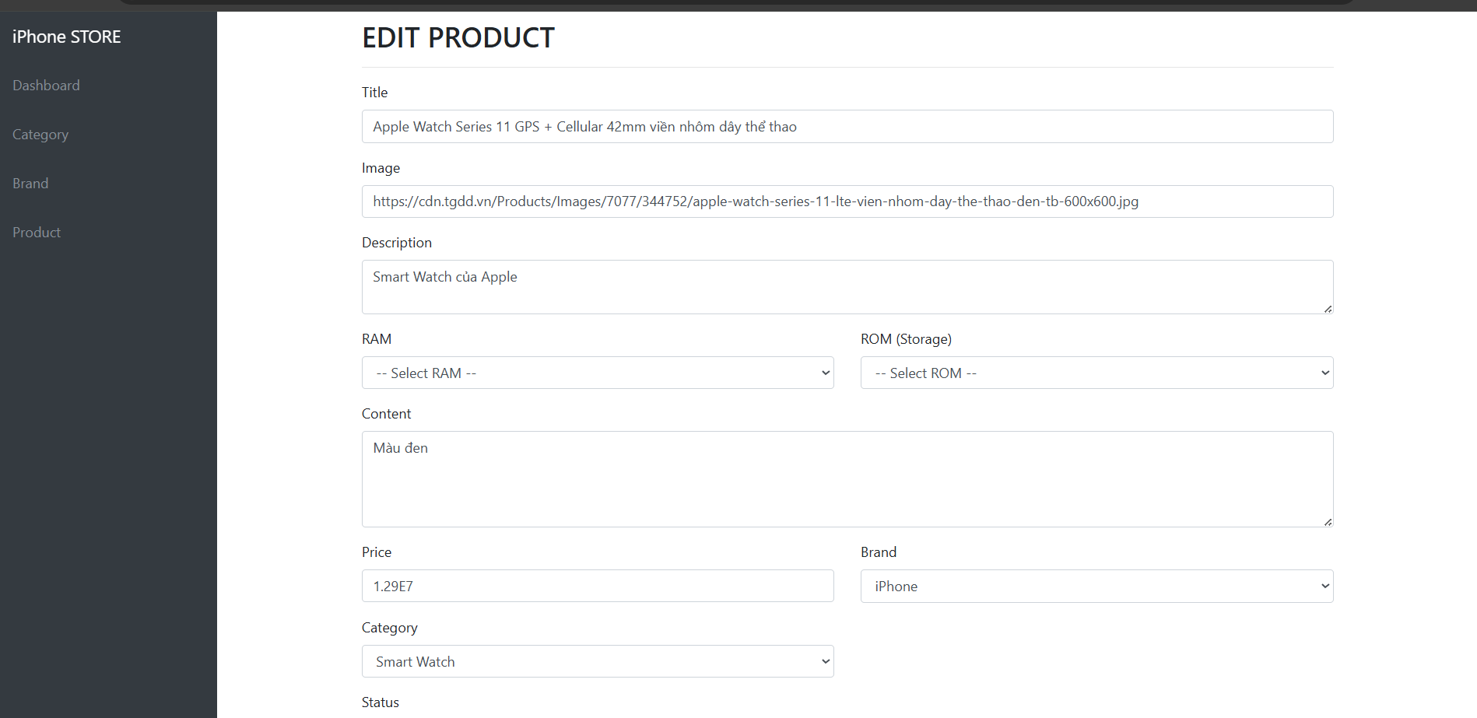

**Hình 3.31**  Hiển thị Form sửa.

* Sau khi Form hiện lên đồng thời sẽ đổ dữ liệu của Id sản phẩm được gửi từ ProductController và bind các thuộc tính của từng Textbox tương ứng với thuộc tính của đối tượng Product. Người dùng có thể tiến hành chỉnh sửa dữ liệu thông qua Form.
* Sau khi sửa xong người dùng tiến hành bấm nút lưu (Save), dữ liệu sẽ được truyền vào hàm lưu thông qua URL trong ProductController để xử lý dữ liệu.
* Sau khi dữ liệu đã được duyệt thành công thì sẽ gửi dữ liệu qua ProductServiceImp. Ở service sẽ tiến hành gọi ProductDao để cập nhật dữ liệu vào cơ sở dữ liệu của hệ thống.
* Sau khi sửa thành công hàm Save sẽ chuyển hướng người dùng về lại trang danh sách sản phẩm.
* Người dùng cũng có thể nhấp Button Cancel để có thể về trang danh sách sản phẩm nếu không muốn sửa.

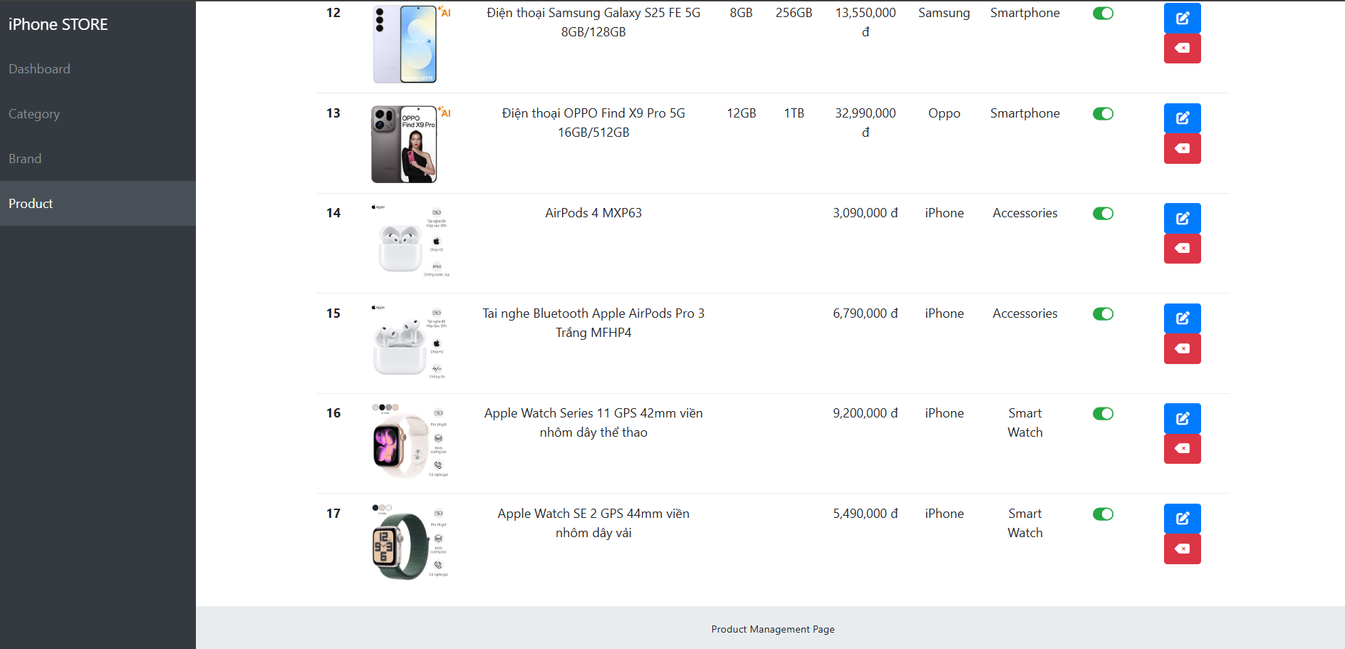

**Hình 3.32**  Hiển thị sản phẩm sau khi sửa.

#### 3.2.1.10 Chức năng xóa Product

Mô tả chứ năng:

* Khi người dùng nhấn vào Button màu đỏ thì View sẽ gọi Controller kèm theo Id sản phẩm cần sửa. Tại ProductController hàm deleteProduct được thực thi. ProductServiceImp sẽ gọi hàm detele từ serview thông qua Id sản phẩm đó.
* Service sẽ gọi ProductDAO tiến hành xóa và cập nhật lại danh sách sản phẩm trong cơ sở dữ liệu.
* Sau khi xóa hàm delete sẽ hiển thị lại danh sách sau khi cập nhật.

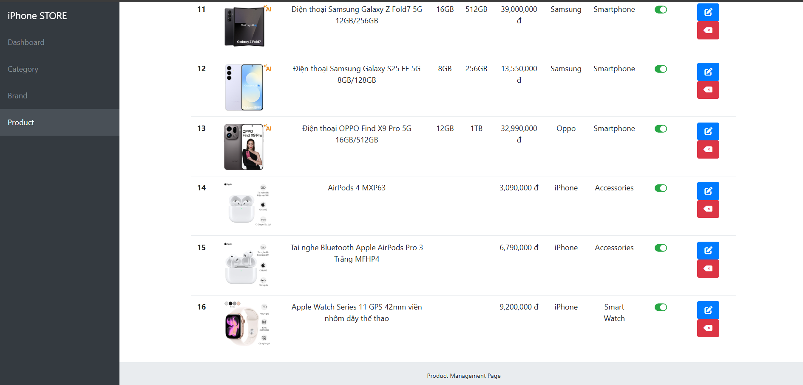

**Hình 3.33**  Hiển thị sản danh sách sau khi xóa.

#### 3.2.1.11 Chức năng đăng xuất

Mô tả chức năng:

* Khi người dùng nhấn vào biểu thượng Logout, hệ thống sẽ hiển thị thông báo để xác nhập.
* Sau khi đồng ý thì SecurityConfig sẽ tiến hành sử xý, đăng xuất tài khoản người dùng và trả về trang đăng nhập.
* Người dùng có thể nhấn Cancel để ở lại giao diện quản lý.

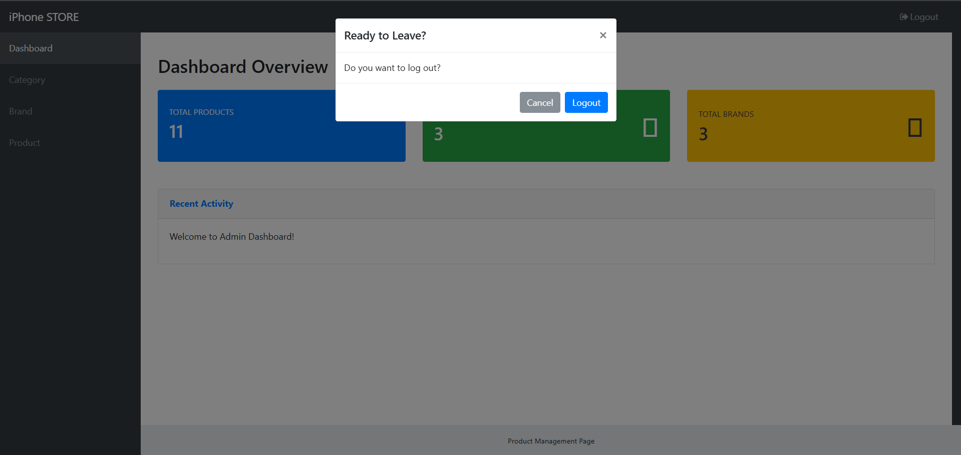

**Hình 3.34**  Hiển thị thông báo Logout.

### **3.2.2 Chức năng Home**

#### 3.2.2.1 Hiển thị danh sách danh mục

Mô tả chức năng:

* Khi vào index thì View sẽ gọi HomeController. Tại HomeController hàm index, CategoryService sẽ gọi hàm lấy tất cả các danhh mục, service sẽ gọi qua ProductDAO để truy xuất cơ sở dữ liệu và hiển thị tất cả danh mục và gửi dữ liệu qua View thông qua biến cateList.
* Tại View tạo vòng lặp th:each để hiển thị dữ liệu vào ô vuông gồm các thành phần: Ảnh đại diện, tên danh mục.

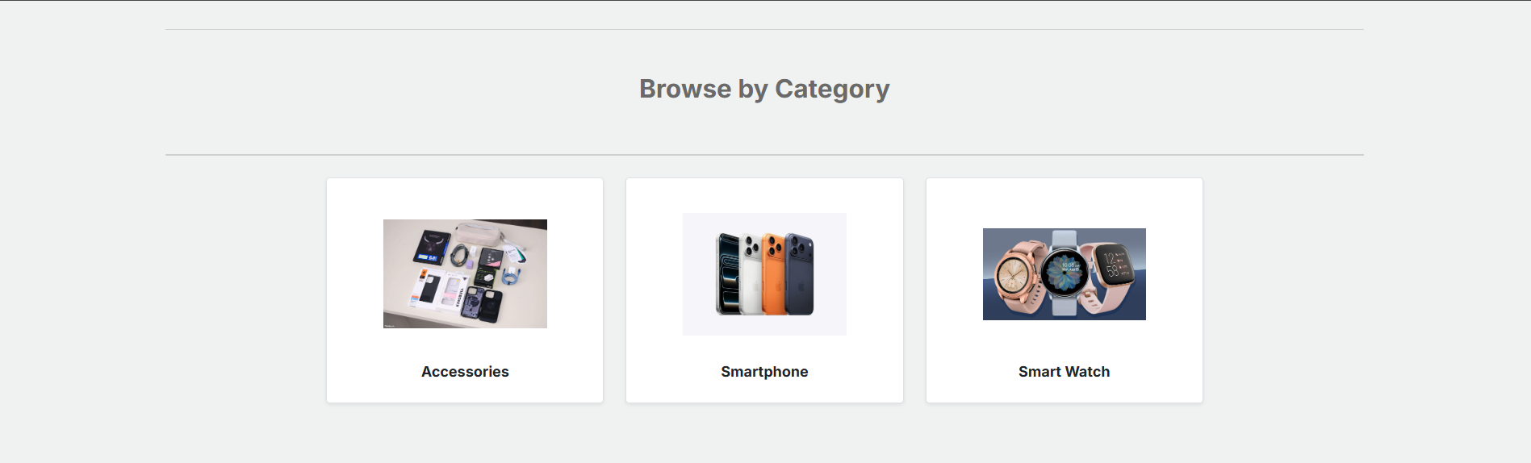

**Hình 3.35**  Hiển thị sản danh sách danh mục.

#### 3.2.2.2 Hiển thị danh sách sản phẩm theo danh mục

Mô tả chức năng:

* Khi người dùng nhập vào một trong ba danh mục trên, View sẽ gọi ShopController và kèm theo Id của danh mục đó.
* Tại ShopController thì hàm ProductList được thực thi. ProdcutServiceImp sẽ gọi hàm tìm sản phẩm theo Id danh mục ở service. Service sẽ gọi ProductDAO để truy xuất dữ liệu và lấy những sản phẩm nào chứa Id danh mục đang cần trong cơ sở dữ liệu.
* Hàm ProductList sẽ gửi dữ liệu sang View. View sẽ thực thi vòng lặp th:each để hiển thị tất cả sản phẩm chứa Id danh mục được gửi đi bao gồm các thành phần: Ảnh đại diện, tên sản phẩm, giá, mô tả, Button xem chi tiết.

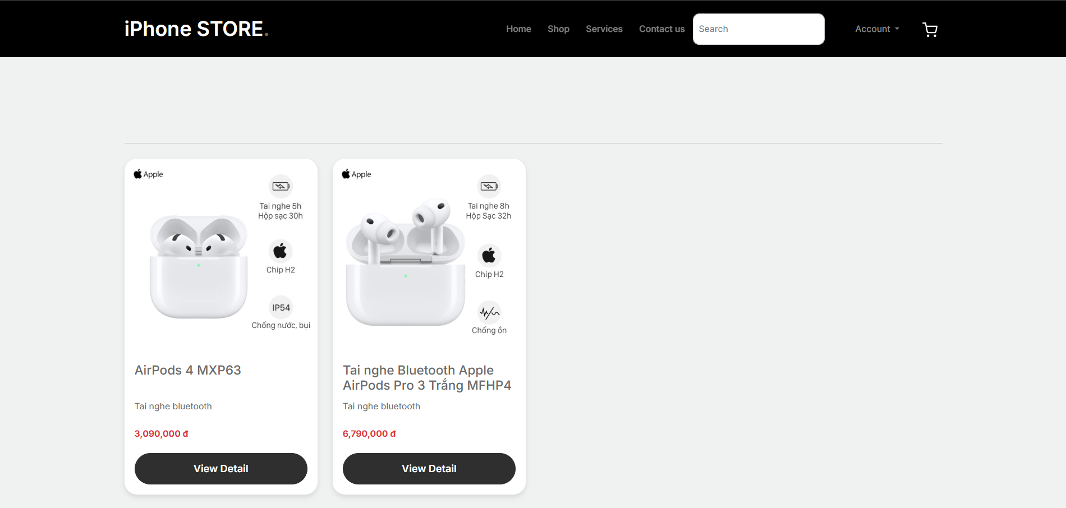

**Hình 3.36**  Hiển thị sản danh sách sản phẩm danh mục Accsessories.

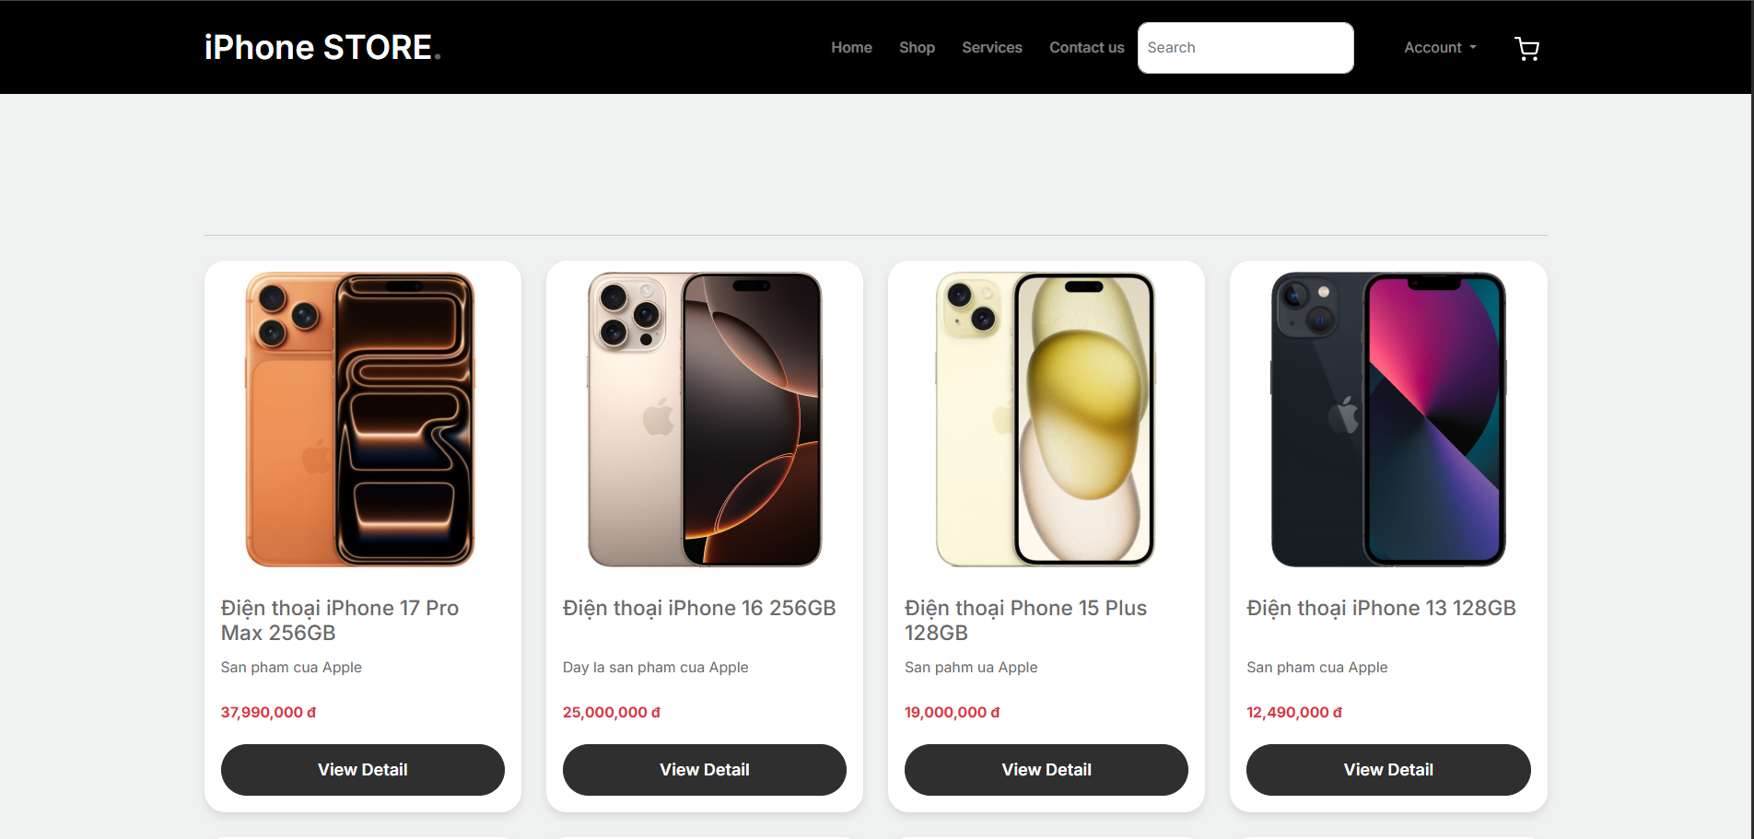

**Hình 3.37**  Hiển thị sản danh sách sản phẩm danh mục Smartphone.

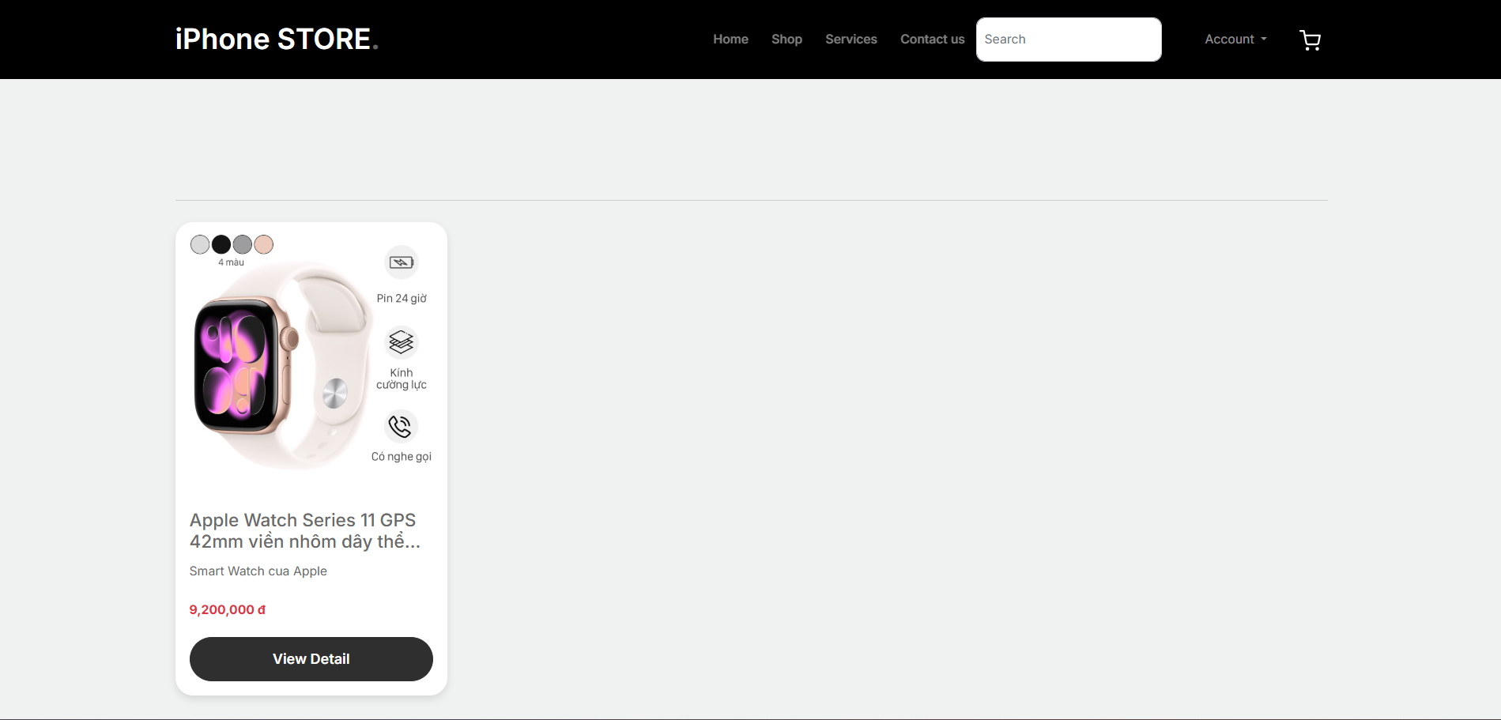

**Hình 3.38** Hiển thị sản danh sách sản phẩm danh mục Smart Watch.

#### 3.2.2.3 Hiển thị danh sách sản phẩm mới nhất

Mô tả chức năng:

* Khi vào index thì View sẽ gọi HomeController. Tại HomeController hàm index, ProductService sẽ gọi hàm lấy tất giới hạng sản phẩm, service sẽ gọi qua ProductDAO để truy xuất cơ sở dữ liệu và hiển thị tất cả danh mục và gửi dữ liệu qua View thông qua biến cateList.
* Hàm lấy giới hạn sản phẩm ở ProductDAOImp sẽ viết câu lệnh SQL sắp xếp Id sản phẩm giảm dần và chỉ lấy giới hạn sản phẩm được người dùng chọn. Do Id tự tăng nên sản phẩm thêm vào sau cùng thì sẽ mặc định là sản phẩm mới.
* Tại View tạo vòng lặp th:each để hiển thị dữ liệu vào ô vuông gồm các thành phần: Ảnh đại diện, tên sản phẩm, giá, mô tả, Button xem chi tiết.

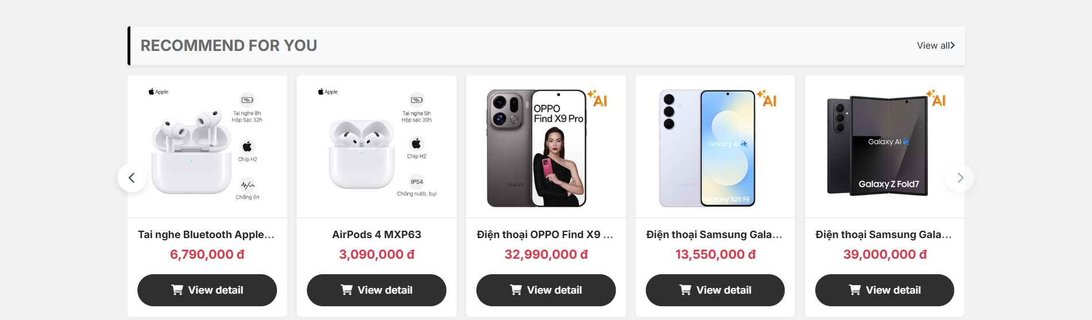

**Hình 3.39** Hiển thị sản danh sách sản phẩm mới.

#### 3.2.2.4 Hiển thị chi tiết sản phẩm

Mô tả chức năng:

* Khi người dùng nhấn vào View detail thì ShopController sẽ được gọi kèm theo Id của sản phẩm đó. Hàm ProductDetail gọi hàm tìm Id sản phẩm được gửi thông qua ProductServiceImp. Service sẽ gọi ProductDAO để truy xuất dữ liệu và trả về đúng một sản phẩm.
* Sau đó hàm ProductDetail sẽ gửi dữ liệu về View và hiển thị trang chi tiết sản phẩm.
* Thông tin hiển thị sẽ được lấy từ sản phẩm được tìm thấy từ Id được gửi trước đó.

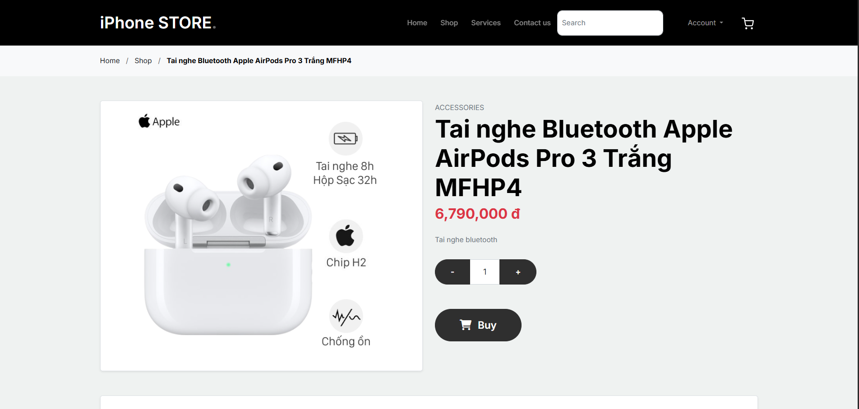

**Hình 3.40** Hiển thị chi tiết sản phẩm tai nghe.

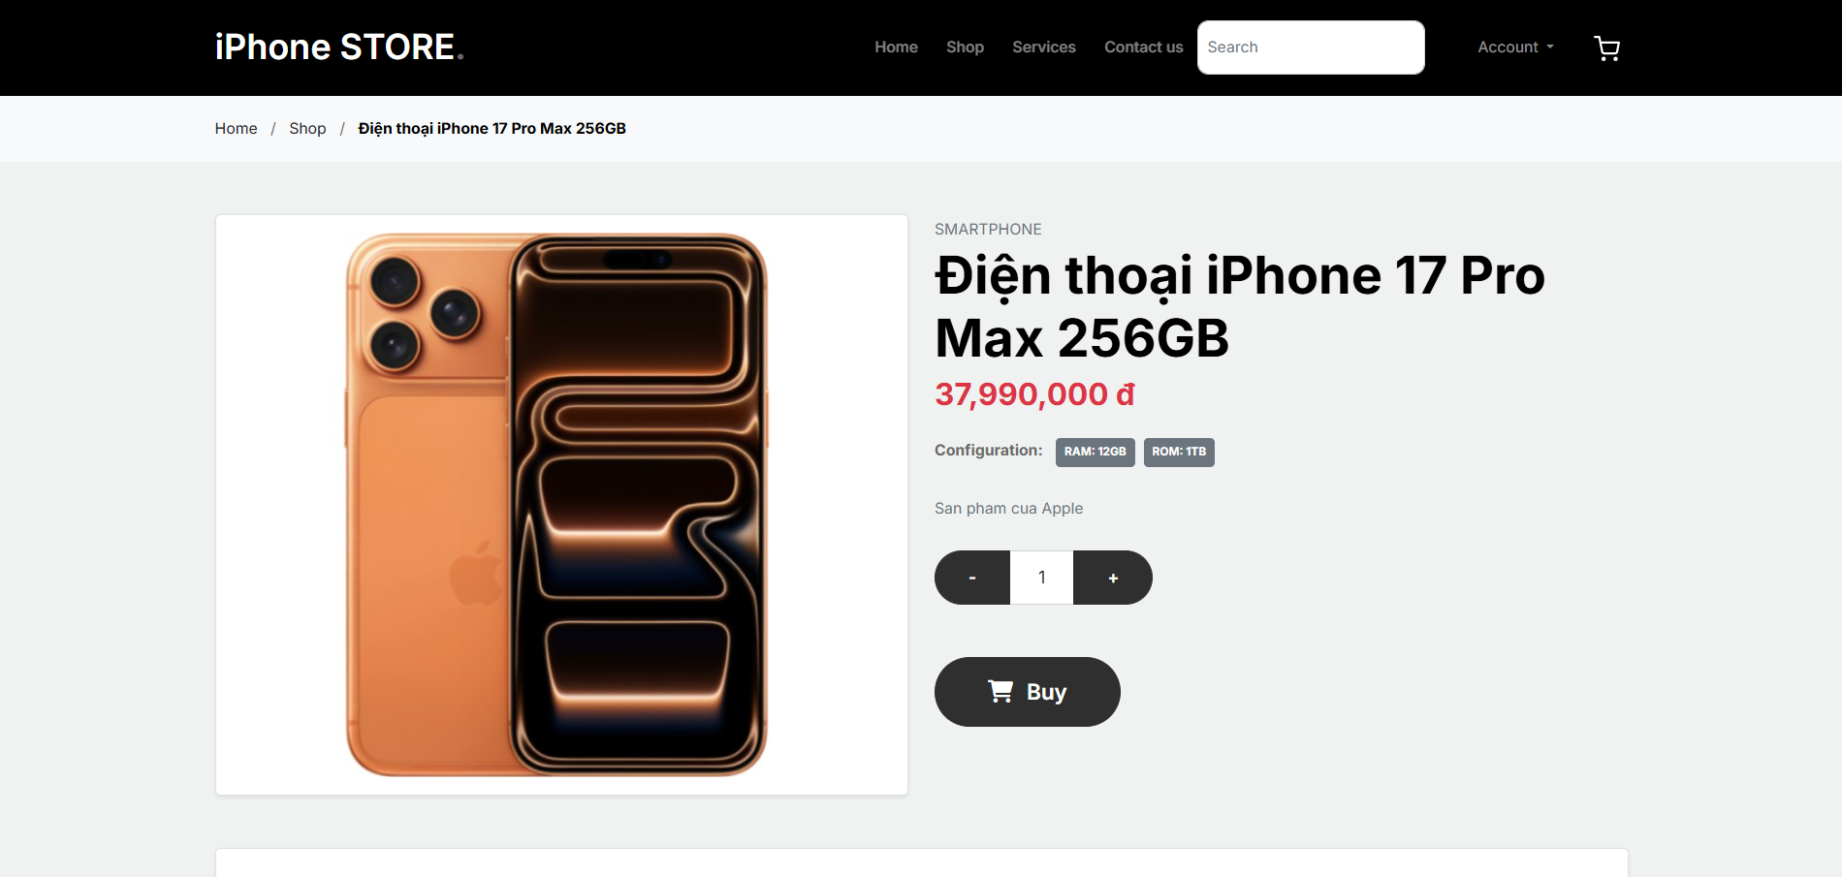

**Hình 3.41** Hiển thị chi tiết sản phẩm điện thoại.

# **Chương 4. KẾT LUẬN**

## **4.1 KẾT QUẢ ĐẠT ĐƯỢC**

### **4.1.1 Về mặt kiến thức**

* Hiểu và vận dụng thành công quy trình phát triển phần mềm theo mô hình MVC (Model – View – Controller).
* Làm chủ được các công nghệ cốt lỗi của Framework Spring Boot, bao gồm: Spring Data JPA để thao tác với cơ sơ dữ liệu, Spring Security để bảo mật và phân quyền.
* Sử dụng thành thạo Thymeleaf engine để xây dựng giao diện người dùng thân thiện. Cùng với đó kết hợp với thư viện Bootstrap để có thể xây dựng giao diện ứng dụng nhanh hơn.

### **4.1.2 Về mặt chức năng của ứng dụng**

Phân hệ quản trị (Admin):

* Đã xây dựng thành công cơ chế xác thực đăng nhập/đăng xuất an toàn, ngăn chặn truy cập trái phép vào trang quản trị.
* Hoàn thiện chức năng quản lý danh mục (Category): Hiển thị danh sách, thêm mới, xóa, cập nhật thông tin danh mục cùng với các ràng buộc để đảm bảo tính toàn vẹn dữ liệu.
* Hoàn thiện chức năng quản lý thương hiệu (Brand): Hiển thị danh sách, thêm mới, xóa, cập nhật thông tin thương hiệu cùng với các ràng buộc để đảm bảo tính toàn vẹn dữ liệu.
* Hoàn thiện chức năng quản lý sản phẩm (Product): Hiển thị danh sách, thêm mới, xóa, cập nhật thông tin sản phẩm cùng với các ràng buộc khóa ngoại để đảm bảo tính toàn vẹn dữ liệu. Chức năng đáp ứng được nhu cầu cơ bản cho quy trình kinh doanh và quản lý sản phẩm một cách an toàn và đảm bảo tính thống nhất.

Phân hệ khách hàng (Customer):

* Hiển thị danh sách danh mục và danh sách sản phẩm lên giao diện.
* Chức năng lọc và hiển thị sản phẩm theo danh mục hoạt động chính xác giúp khách hàng tìm kiếm sản phẩm dễ dàng.
* Hiển thị trang chi tiết sản phẩm cung cấp đầy đủ thông tin sản phẩm mà khách hàng quan tâm.

## **4.2 HẠN CHẾ**

Bên cạnh những kết quả đạt được, do giới hạn thời gian thực tập và kinh nghiệm nên sản phẩm cho ra chưa thật sự hoàn thiện và tối ưu:

* Chức năng giỏ hàng: Hiện tại ứng dụng chưa có chức năng tạo giỏ hàng chỉ dựng lại ở việc hiển thị danh sách sản phẩm.
* Chức năng thanh toán: Hiện tại ứng dụng mới chỉ dừng lại ở việc xem và chọn sản phẩm, chưa tích hợp các cổng thanh toán trực tuyến hoặc quy trình đặt hàng hoàn chỉnh.
* Giao diện: Mặc dù đã hoàn thiện nhưng giao diện UI/UX chưa thực sự tối ưu cho trải nghiệm trên các thiết bị di động và giao diện còn khá đơn giản.
* Tương tác người dùng: Chưa có chức năng bình luận, đánh giá sao cho sản phẩm làm giảm tính tương tác giữa khách hàng và chủ kinh doanh.
* Về mặt bảo mật: Chưa thật sự bảo mật chỉ dừng lại ở việc xác thực tài khoản người dùng và chặn các trang cần quyền truy cập. Ứng dụng rất dễ có thể bị tấn công bởi hacker sử dụng Ddos làm quá tải ứng dụng khiến cho server ứng dụng có thể không hoạt động bình thường.

# **Chương 5. HƯỚNG PHÁT TRIỂN CỦA ĐỀ TÀI**

## **5.1 HOÀN THIỆN QUY TRÌNH THƯƠNG MẠI ĐIỆN TỬ**

Hiện tại ứng dụng mới dừng lại ở việc tra cứu và quản lý thông tin sản phẩm. Để trở thành một ứng dụng bán hàng hoàn chỉnh, cần bổ sung các module sau:

* Chức năng giỏ hàng: phát triển tính năng giỏ hàng cho phép khách hàng thêm sản phẩm vào giỏ hàng, cập nhật số lượng sản phẩm hoặc xóa khỏi giỏ hàng. Lưu trữ trạng thái giỏ hàng sử dụng HttpSession hoặc lưu trực tiếp vào cơ sở dữ liệu để đồng bộ hóa khi người dùng đăng nhập từ thiết bị khác.
* Chức năng đặt hàng và quản lý đơn hàng: Xây dựng quy trình đặt hàng từ việc xác nhận thông tin giao hàng, chọn phương thức vận chuyển và xác nhận đơn hàng. Phát triển chức năng quản lý đơn hàng dành cho quản trị viên như xem danh sách đơn hàng, cập nhật trạng thái đơn hàng và thống kê doanh thu theo thời gian thực.
* Chức năng thanh toán: Tích hợp API VNPay để hỗ trợ thanh toán trực tuyến và bổ sung cho quy trình thanh toán bằng tiền mặt khi chọn phương thức thanh toán COD.

## **5.2 NÂNG CAO TRẢI NGHIỆM NGƯỜI DÙNG**

Để nâng cao trải nghiệm người dùng các tính năng tương tác cân được cải thiện:

* Chức năng đánh giá và bình luận: Cho phép khách hàng đã mua hàng thực hiện đánh giá sao và viết bình luận cho sản phẩm. Cung cấp chức năng duyệt bài bình luận và phản hồi bình luận của khách hàng cho nhân viên.
* Cải tiến công cụ tìm kiếm và gợi ý: Nâng cao bộ lọc tìm kiếm với các chức năng như: tìm theo khoảng giá, tìm theo tác giả, nhà xuất bản. Xây dựng thuật toán gợi ý sản phẩm dựa trên lịch sử xem hoặc các sản phẩm thường được mua và đánh giá cao.
* Cải tiến UI/UX: Cải thiện thiết kế responsive để đảm bảo website hiển thị đẹp và dễ thao tác trên mọi thiết bị di động và máy tính bảng, khắc phục các hạn chế về giao diện hiện tại.
* Thích hợp Chat Bot: Trả lời câu hỏi của khách hàng một cách tự động và nhanh chống mà không cần nhân viên phải liên tục trực ca.

**5.3 CẢI TIẾN KĨ THUẬT**

Để đảm bảo hệ thống vận hành ổn định, an toàn và dễ bảo trì khi quy mô dữ liệu tăng lên:

* Nâng cấp bảo mật với Spring Security: Bổ sung tính năng "Quên mật khẩu" sử dụng Java Mail Sender để gửi mã OTP hoặc link xác nhận qua email. Tích hợp đăng nhập qua mạng xã hội (OAuth2) như Google hoặc Facebook để rút ngắn thời gian đăng ký cho người dùng mới.
* Chuyển đổi sang kiến trúc RESTful API: Tách biệt phần Frontend và Backend hoàn toàn. Thay vì sử dụng Thymeleaf để render giao diện từ phía Server, sẽ xây dựng hệ thống RESTful API chuẩn để cung cấp dữ liệu. Phát triển Frontend sử dụng Framework hiện đại ReactJS để tăng tốc độ phản hồi và trải nghiệm người dùng (SPA - Single Page Application).
* Triển khai và Vận hành: Đóng gói ứng dụng bằng Docker để đồng bộ môi trường phát triển và vận hành. Thực hiện deploy ứng dụng lên các nền tảng đám mây AWS để người dùng có thể truy cập thực tế qua Internet, thay vì chỉ chạy trên môi trường localhost.

**LỜI KẾT**

Qua quá trình học tập và thực hiện đồ án chuyên ngành dưới sự hướng dẫn từ thầy **Trần Quốc Trường**, em đã hệ thống lại các kiến thức đã được học và apd dụng để hoàn thành cách chức năng cơ bản của đề tài “Ứng dụng Website bán điện thoại”. Đồ án không chỉ giúp em cũng cố lại các kĩ năng lập trình, thiết kế cơ sở dữ liệu, triển khai hệ thống mà còn cho em hiểu được cách vận dụng kiến thức đã học vào trong thực tế.

Tuy nhiên do thời gian thực hiện đồ án thực tập chuyên ngành có hạn và kinh nghiệm của bản thân chưa tốt nên sản phẩm còn một số hạn chế: Một vài tính năng chưa được hoàn thiện, giao diện chưa thật sự thân thiện và tối ưu cho người dùng, một số lỗi nhỏ có thể xảy ra trong quá trình thử nghiệm. Đây chính là bài học quý giá giúp em có thêm nhiều kinh nghiệm cho những dự án tiếp theo.

Em hy vọng đồ án lần này sẽ là bước đệm giúp em phát triển bản thân để có thể đối mặt với những thử thách sắp tới, đồng thời em cũng mong sẽ nhận được sự góp ý chân tình từ thầy cô để em có thể hoàn thiện sản phẩm tốt hơn. Một lần nữa em xin cảm ơn thầy Trần Quốc Trường đã tạo điều kiện và giành nhiều thời gian để đào tạo cho em trong suốt khoảng thời gian vừa qua. Tuy không đạt được kết quả như sự kì vọng của thầy nhưng đây sẽ là những kiến thức rất quan trọng và sẽ giúp ích em trong suốt khoảng thời gian học còn lại và cả khi ra trường.

**Trân trọng!**